**МИНИСТЕРСТВО НАУКИ И ВЫСШЕГО ОБРАЗОВАНИЯ РОССИЙСКОЙ ФЕДЕРАЦИИ**

**ФИЛИАЛ ФЕДЕРАЛЬНОГО ГОСУДАРСТВЕННОГО БЮДЖЕТНОГО ОБРАЗОВАТЕЛЬНОГО УЧРЕЖДЕНИЯ ВЫСШЕГО ОБРАЗОВАНИЯ**

**«НАЦИОНАЛЬНЫЙ ИССЛЕДОВАТЕЛЬСКИЙ УНИВЕРСИТЕТ «МЭИ»**

**в г. Смоленске**

Кафедра

электроники и микропроцессорной техники

**Курсовая работа**

по дисциплине «Cхемотехника»

**Тема: Генератор однополярной последовательности импульсов** **напряжения с ШИМ**

|  |  |
| --- | --- |
| *Студент группы* ПЭ2-18 | Гончаренко В.Ю. |
| *дата сдачи* | *подпись* |
| *Руководитель*: доцент кафедры ЭиМТ, кандидат технических наук, доцент | Амелин С.А. |
|  | *подпись* |
| *Работа допущена к защите* | Амелин С.А. |
| *Дата* | *подпись* |

|  |  |
| --- | --- |
| *Дата защиты:* |  |
| *Оценка:* |  |
| *Члены комиссии:* |  |
| доцент кафедры ЭиМТ,  кандидат технических наук, доцент | Амелин С.А. |
| *подпись* |  |
| доцент кафедры ЭиМТ,  кандидат технических наук, доцент | Амелина М.А. |
| *подпись* |  |

Смоленск 2021

**АННОТАЦИЯ**

Автор работы: Гончаренко В.Ю.

Тема: генератор однополярной последовательности импульсов.

Целью данной курсовой работы являются:

1. Разработка алгоритма работы схемы;
2. Разработка структурной схемы;
3. Разработка функциональной схемы;
4. Разработка принципиальной схемы;
5. Реализация модели генератора в среде моделирования электронных цепей *Microcap 11*;
6. Разработка перечня элементов;
7. Разработка топологии печатной платы.

В курсовой работе проведены расчеты базовых компонентов электронных схем, необходимых для построения электронной модели принципиальной схемы устройства, рассчитаны параметры функциональных блоков, а также описаны принципы работы блоков схемы, обеспечивающих её работоспособность.

Расчётно-пояснительная записка курсовой работы содержит 65 страниц, 27 рисунков, 2 формулы и 12 приложений.

В ходе выполнения курсовой работы было применено программное обеспечение *Microsoft Word 2016, Microcap 11*, *Altium Designer 20.1.11.*

**ABSTRACT**

Author of the work: Goncharenko V. U.

Topic: generator of unipolar installation of pulses. The purpose of this course work is:

1. Development of algorithm of operation of the circuit;
2. Create structural diagrams;
3. The development of functional diagrams;
4. Development of the concept;
5. Implementation of the functional generator model in the Microcap 9electronic circuit simulation environment.
6. Inventory of items
7. Preparation of layout of the circuit Board

In the course of this work the calculations of basic components of electronic circuits, needed to build functional electronic model of the circuit device, the calculated parameters of functional blocks and described the principles of operation of circuit blocks that provide functionality.

The calculation and explanatory note of the course work contains 65 pages, 27 figures, 2 formulas and 12 appendices.

During the course of the course work, the software *Microsoft Word 2016, Microcap 11, Altium Designer 20.1.11* were used.

Содержание

ВВЕДЕНИЕ 6

1. Анализ технического задания 6
2. Структурная схема генератора 7
   1. Описание алгоритма работы устройства 7
   2. Временные диаграммы взаимодействия блоков структурной схемы 7
3. Описание реализации структурных блоков 9
   1. Блок «Формирователь управляющего напряжения» 9
      1. Реализация на функциональном уровне 9
      2. Моделирование принципиальной схемы 10
   2. Блок «Генератор треугольных импульсов» 12
      1. Реализация на функциональном уровне 12
      2. Моделирование принципиальной схемы 14
   3. Блок «Генератор паузы» 21
      1. Реализация на функциональном уровне 21
      2. Моделирование принципиальной схемы 21
   4. Блок «Генератор ступенчатых импульсов» 23

3.4.2 Моделирование принципиальной схемы 23

* 1. Блок «Формирователь выходной последовательности» 29
     1. Реализация на функциональном уровне 29
     2. Моделирование принципиальной схемы 30

1. Функциональная схема и проверка работоспособности устройства 33
2. Принципиальная схема и проверка работоспособности устройства 35

ЗАКЛЮЧЕНИЕ 37

СПИСОК ЛИТЕРАТУРЫ 38

ПРИЛОЖЕНИЕ А 39

ПРИЛОЖЕНИЕ Б 41

ПРИЛОЖЕНИЕ В 43

ПРИЛОЖЕНИЕ Г 45

ПРИЛОЖЕНИЕ Д 47

ПРИЛОЖЕНИЕ Е 50

ПРИЛОЖЕНИЕ Ж 52

ПРИЛОЖЕНИЕ И 54

ПРИЛОЖЕНИЕ К 56

ПРИЛОЖЕНИЕ Л 58

ПРИЛОЖЕНИЕ М 60

ПРИЛОЖЕНИЕ Н 62

# ВВЕДЕНИЕ

Целью работы является создание модели электронной схемы средней степени сложности на функциональном уровне и проектирование печатной платы устройства. В ходе выполнения курсовой работы осуществляется разработка алгоритма работы схемы, реализующего требования технического задания, разработка структурной, функциональной и принципиальной схем, расчет необходимых параметров, схемотехническое моделирование и создание принципиальной схемы.

# Анализ технического задания

Для реализации технического задания требуются следующие блоки:

«Формирователь управляющего напряжения» — отвечает за условие регулировки;

«Генератор треугольных импульсов» — генерирование импульса треугольной формы;

«Генератор паузы» — формирование запускающего импульса;

«Генератор ступенчатых импульсов» — генерирование импульса ступенчатой формы;

«Формирователь выходной последовательности» — формирование конечной последовательности импульсов.

Техническое задание на курсовую работу размещено в приложении А.

# Структурная схема генератора

# Описание алгоритма работы устройства

Структурная схема устройства представлена на рисунке 2.1.

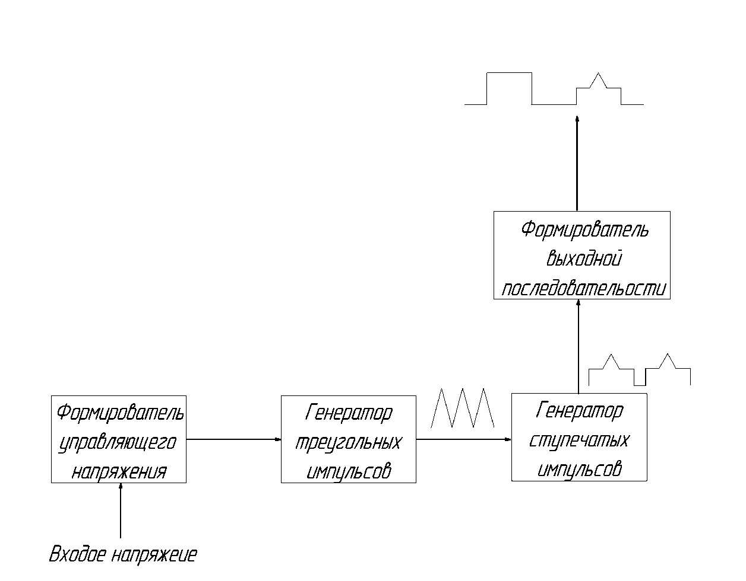

Рисунок 2.1 — Структурная схема генератора

Блок «Формирователь управляющего напряжения» меняет входное напряжение в диапазоне от *0.1 В* до *1 В*, которое затем подается на блок

«Генератор треугольных импульсов». После треугольный сигнал поступает на компаратор, сумматор и логический элемент «И» из блока «Генератор ступенчатых импульсов», где он приобретает форму ступенчатого сигнала. Сигналы ступенчатой формы поступают на вход переключателя из блока

«Формирователь выходной последовательности», где формируется итоговая последовательность импульсов.

# Временные диаграммы взаимодействия блоков структурной схемы

В этом разделе я представлю временные диаграммы взаимодействия блоков структурной схемы для наиболее понятного представления работы функционального генератора.

Рисунок 2.2.1 иллюстрирует работу всех основных блоков схемы.

Так, на первом графике приведена работа блока «Генератор треугольных импульсов», а именно заряд/разряд конденсатора, реализация треугольных импульсов.

На втором графике изображен ступенчатый сигнал, получаемый в блоке

«Генератор ступенчатых импульсов».

На третьем графике показана работа переключателя и логических элементов из блока «Генератор ступенчатых импульсов», в результате чего на выходе формируется «кусочек» разряда конденсатора.

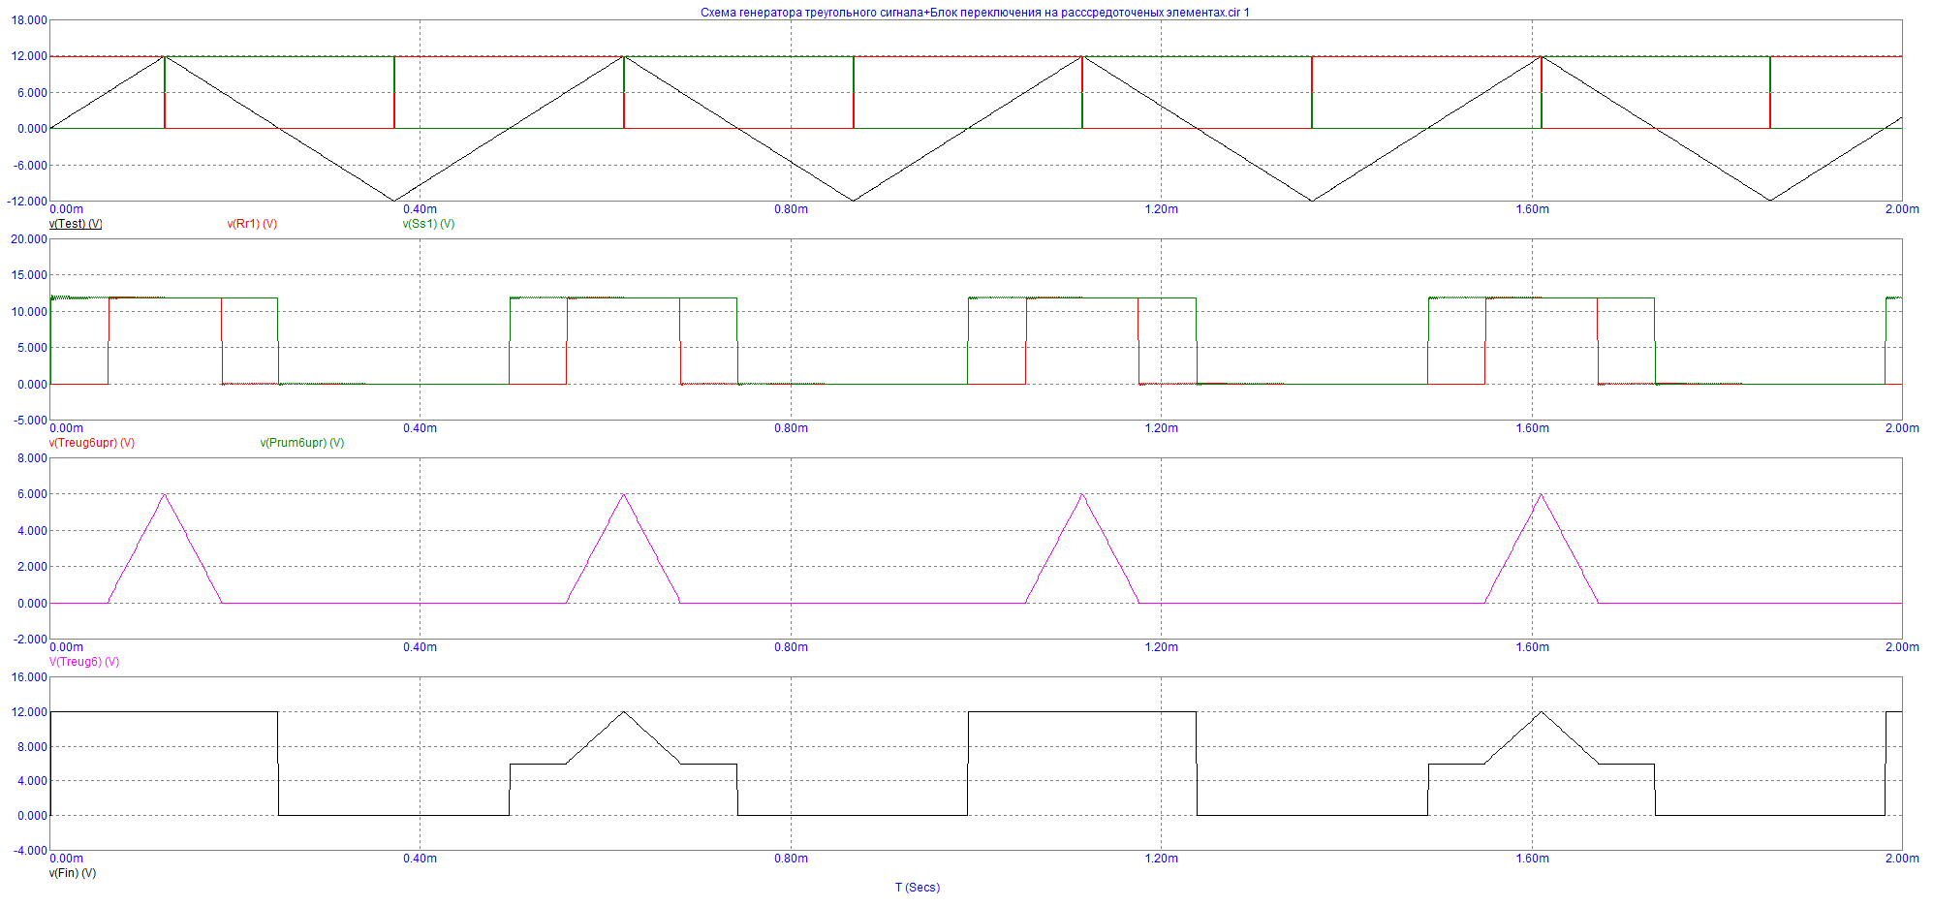 На четвёртом графике изображена выходная последовательность, получаемая в блоке «Формирователь выходной последовательности».

Рисунок 2.2.1 — Диаграммы работы блоков схемы

# Описание реализации структурных блоков

Рассмотрим реализацию каждого структурного блока.

# Блок «Формирователь управляющего напряжения»

# Реализация на функциональном уровне

Согласно техническому заданию управляющее напряжение должно меняться от *0.1 В* до *1 В*, при этом длительность треугольного импульса должна меняться от *0.5 мс* до *5 мс*.

Для реализации этого требования необходимо ввести ограничитель, инвертирующий усилитель с коэффициентом усиления *0.91*, сумматор и источник постоянного напряжения напряжением *1.1 В*.

Ограничитель необходим для того, чтобы входной сигнал изменялся строго от *0.1 В* до *1В* (рис. 3.1.1.1).

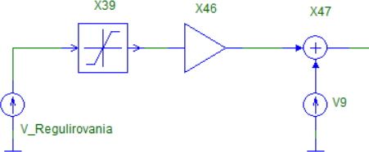

Рисунок 3.1.1.1 — Модель функциональной схемы управляющего напряжения

# Моделирование принципиальной схемы

Функциональный блок «ограничитель» реализуется схемой двустороннего ограничителя на операционных усилителях (рис. 3.1.2.1).

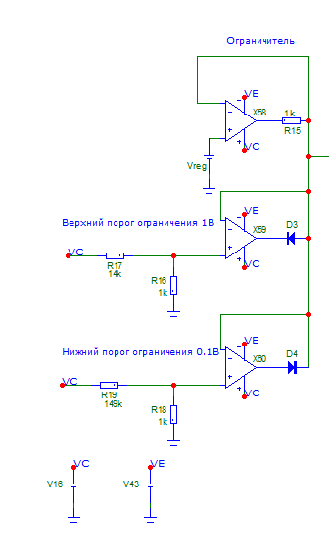

Рисунок 3.1.2.1 — Модель схемы «ограничитель»

Нижний порог ограничения – *0.1 В*, верхний порог – *1 В*. Пороговые значения задаются с помощью резистивного делителя.

На рисунке 3.1.2.2 представлена диаграмма работа ограничителя.

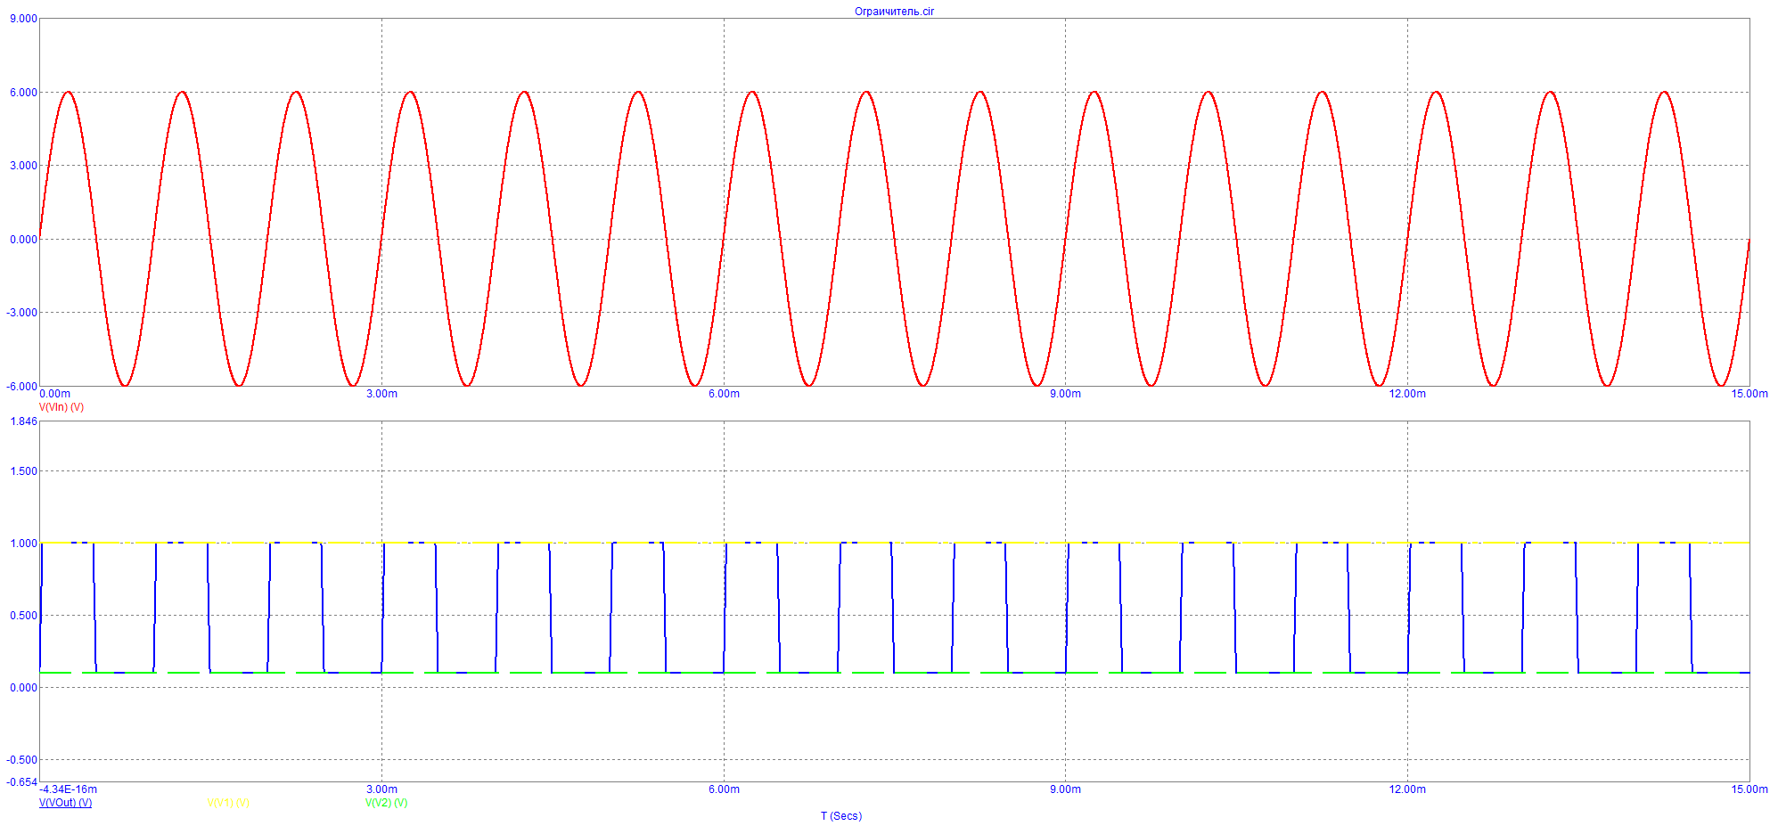

Рисунок 3.1.2.2 — Диаграмма работы ограничителя

При входном напряжении равном *0.1 В* и *1 В*, выходное напряжение

должно составлять *1 В* и *0.1 В* соответственно. Для этого необходимо включить в схему сумматор, источник постоянного напряжения напряжением *1,1 В* и усилитель с коэффициентом усиления *0,91*. Т.к. коэффициент усиления меньше единицы использоваться не может, в схему добавляется инверитирующий усилитель *X110* с единичным коэффициентом усиления. Повторитель напряжения *Х112* предназначен для согласования сопротивлений в схеме. Сумматор реализован на операционном усилителе LF412 со следующими параметрами (рис.3.1.2.3):

* Напряжение питания: от *10 В* до *36 В* или от *±5 В* до *±18 В;*
* Ток собственного потребления: *3,6 мА;*
* Диапазон рабочих температур: от *0°C* до *70°C*.

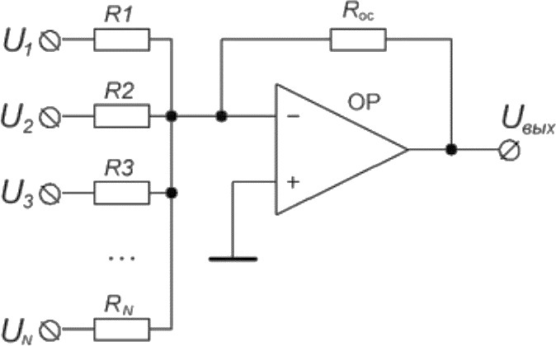

Рисунок 3.1.2.3 — Схема сложения на операционном усилителе

Достоинство данной схемы заключается в том, что суммировать можно множество сигналов, схема проста и интуитивно понятна. Для расчета используется формула [1]:

𝑈 = −𝑅

(𝑈1 + 𝑈2 + 𝑈3 + 𝑈𝑛), (1)

вых

𝑂𝐶

𝑅1

𝑅2

𝑅3

𝑅𝑛

Для реализации сумматора с единичным коэффициентом усиления необходимо соблюдение равенства резисторов *R135, R138, R139.* Таким образом, входные сигналы не будут усиливаться. Коэффициент усиления выходного сигнала рассчитывается как отношение резистора *R136* к *R137*.

На рисунке 3.1.2.4 представлена диаграмма работа сумматора.

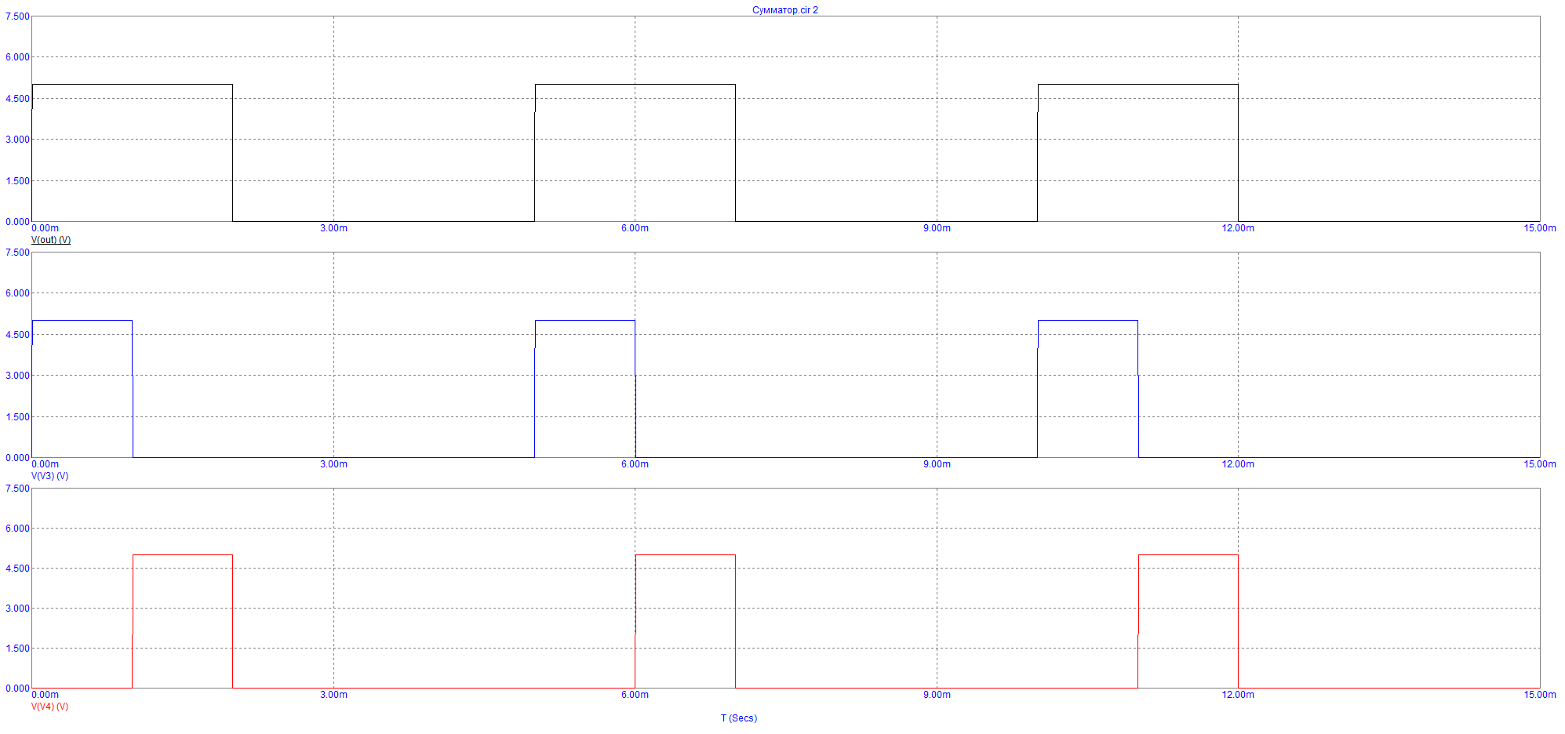

Рисунок 3.1.2.4 — Диаграмма работы сумматора

Модель работы блока «Формирователь управляющего напряжения» представлена на рис.3.1.2.5.

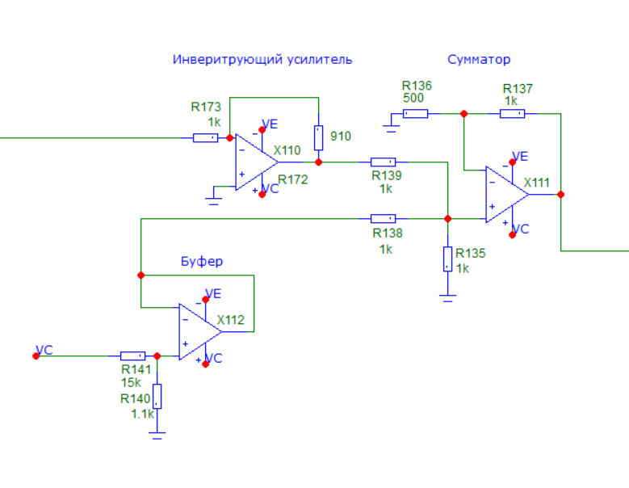

Рисунок 3.1.2.5 — Модель схемы повторителей и сумматора

# Блок «Генератор треугольных импульсов»

# Реализация на функциональном уровне

В этом блоке формируется сигнал треугольной формы.

Конденсатор *C1* заряжается от управляемых источников тока, сигнал

поступает на компараторы *X29* и *X30*,в зависимости от значения напряжения, подаваемого на его вход, на выходах формируется либо логический ноль, либо логическая единица.

Далее сигналы поступают на RS-триггеры *X34* и *X166*. Выход триггера *X34* соединен с ключом, который осуществляет разряд конденсатора, выход триггера *X166* соединен с ключом, который осуществляет заряд конденсатора (рис.3.2.1.1).

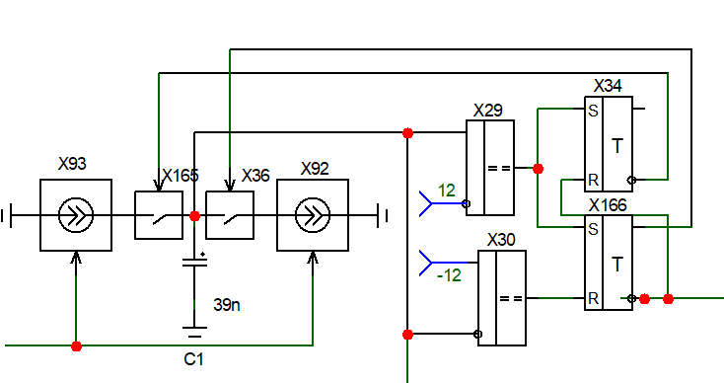

Рисунок 3.2.1.1 — Блок «Генератор треугольных импульсов»

*X93, Х92* – источники тока с ограничением напряжения. Они заряжают конденсатор *C1* до напряжения, равного *12 В.* Стоит заметить, что конденсатор заряжается не мгновенно. Заряд конденсатора происходит по следующему закону: *I=С*dU/dt*.

*Х29, X30* – компараторы напряжения. Когда напряжение на конденсаторе достигает *12 В*, то на выходе компаратора *X29* устанавливается единица, а на выходе компаратора *Х30* устанавливается ноль.

*RS -* триггеры *X34, X166* необходимы для формирования управляющего сигнала для формирования управляющего сигнала для ключа *X93* и *X92.*

*Х93, X92* – ключи. Срабатывают при напряжении *5 В.* Как только они замыкаются, осуществляется заряд/разряд конденсатора.

# Моделирование принципиальной схемы

Для реализации заряда и разряда конденсатора используются токовые зеркала (рис. 3.2.2.1 и рис. 3.2.2.2). Для токовых зеркал используются биполярные транзисторы: *p-n-p КТ315B1* (выдерживает напряжение на переходе коллектор-эмиттер до минус *40 В,* ток коллектора до *0,5 А*, рассеиваемая мощность до *0.150 Вт*) и *n-p-n КТ361B* (выдерживает напряжение на переходе коллектор-эмиттер до *40 В*, ток коллектора до *0,5 А*, рассеиваемая мощность до *0.150 Вт*). Подбор резисторов *R11* и *R14* осуществляется, исходя из протекающих токов, их номиналы и мощности рассеяния указаны в перечне элементов (приложение Г). 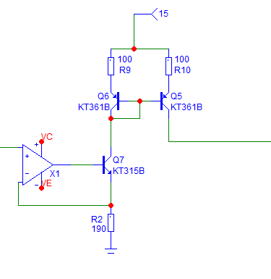

Рисунок 3.2.2.1 — Источник тока заряда

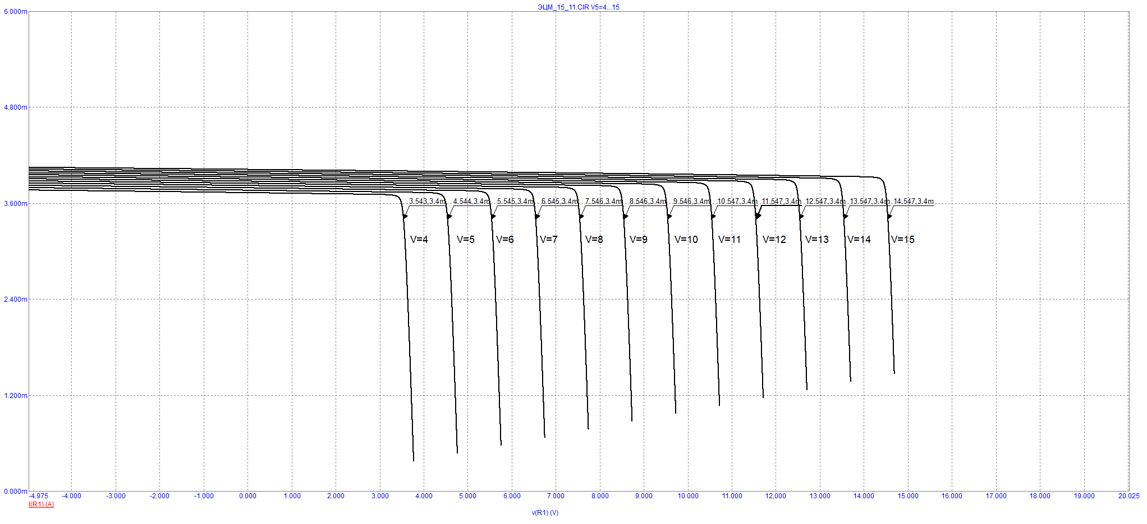

Рисунок 3.2.2.2 — Внешняя характеристика источника тока заряда

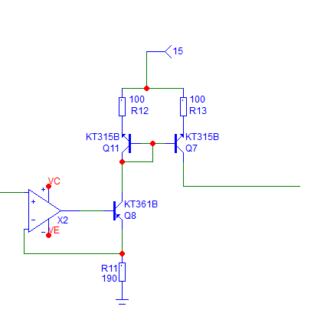

Рисунок 3.2.2.2 — Источник тока разряда

Для построения формирователя импульсов заданной длительности необходим источник тока и пороговое устройство — компаратор, который будет следить за перепадом напряжений.

Компаратор — это устройство, сравнивающее сигналы на своих входах. Если сигнал на входе «+» больше, чем сигнал на входе «−», то на выходе формируется сигнал высокого уровня. Если сигнал на входе «+» меньше, чем сигнал на входе «−», то на выходе формируется сигнал низкого уровня.

На рисунке 3.2.2.3 представлена диаграмма работа компаратора.

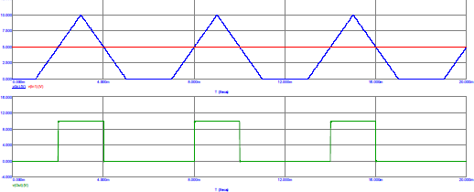

Рисунок 3.2.2.3 — Диаграмма работы компаратора

Один из компараторов сравнивает сигнал с уровнем напряжения *12 В,*

порог задаётся при помощи расчёта резистивных делителей *R34* и *R35.* Другой

сравнивает с уровнем напряжения *-12 В* (рис.3.2.2.4).

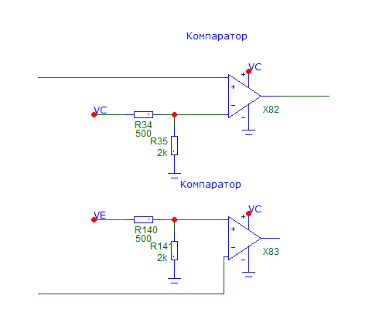

Рисунок 3.2.2.4 — Компараторы управления переключением заряда и разряда

конденсатора

В качестве компаратора используем микросхему *LT1017C.*

Ниже приведены некоторые характеристики данной микросхемы:

* Диапазон напряжений питания: от *1.1 В* до *40 В* или от *±1 В* до *±20 В*;
* Ток собственного потребления: *0,130 мА*;
* Время распространения сигнала вход-выход *1.5 мкс*;
* Диапазон рабочих температур: от *0°C* до *70°C*;
* Совместимость с логикой: MOS, TTL;

Оба компаратора осуществляют управление *RS* – триггером. *RS* – триггер в свою очередь управляет цепями заряда/разряда конденсатора.

RS-триггер бывает двух типов: асинхронный и синхронный. Асинхронный RS-триггер имеет два входа: S (set) – установка и R (reset)

– сброс (рис.3.2.2.5).

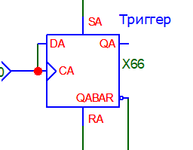

Рисунок 3.2.2.5 – Модель микросхемы CD4013B

Переключение триггера из одного устойчивого состояния в другое происходит при подаче активных сигналов на входы.

Под действием уровня R = 1 элемент А установится в состояние, при котором на его выходе Q = 0, следовательно, на инверсионном выходе = 1, и, таким образом, триггер устанавливается в состояние 0.

В качестве RS-триггера используем микросхему *CD4013B*, имеющую следующие характеристики:

* Напряжение питания: от *3 В* до *18 В;*
* Входное напряжение: от *2,5 В* до *18,5 В;*
* Мощность рассеяния на один корпус: *700 мВт;*
* Рабочая температура: от минус *40 С°* до плюс *85С°.*

На рисунке 3.2.2.6 представлена диаграмма работы RS-триггера

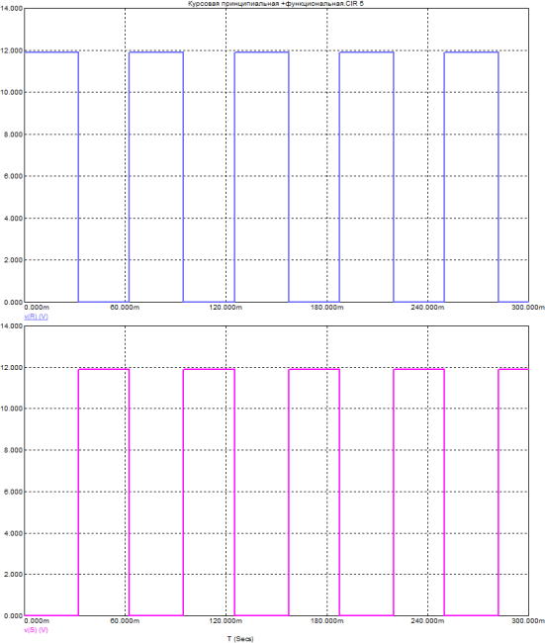

Рисунок 3.2.2.6 – Диаграмма работы RS-триггера

В качестве ключа используется микросхема *MAX4602* представленная на рисунке 3.2.2.7 со следующими параметрами:

* Сопротивление открытого канала: *2,5 Ом*;
* Однополярное питание: от *4.5 В* до *36 В*;
* Биполярное питание: от *±4.5 В* до *±20 В*.

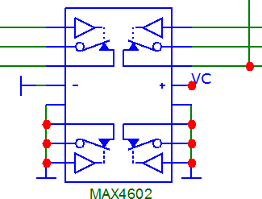

Рисунок 3.2.2.7 — Модель микросхемы MAX4602

Ключ коммутируется в тот момент времени, когда напряжение воздействующего на него сигнала равно напряжению включения ключа *Von*. Диаграмма его работы представлена на рисунке 3.2.2.8

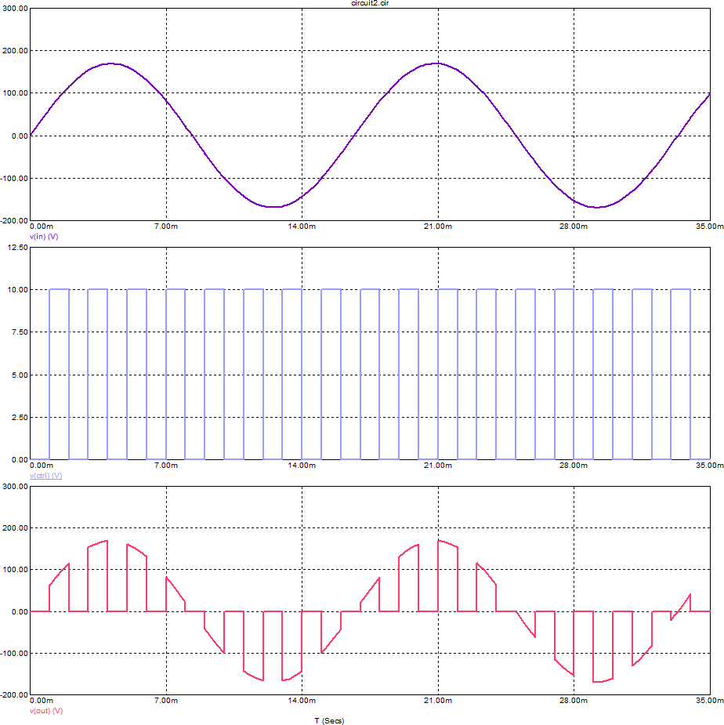

Рисунок 3.2.2.8 — Диаграмма работы ключа

Первый график иллюстрирует входной сигнал, второй – управляющее воздействие, третий, соответственно, выходной сигнал.

Модель формирователя треугольных импульсов представлена на рис.3.2.2.9. 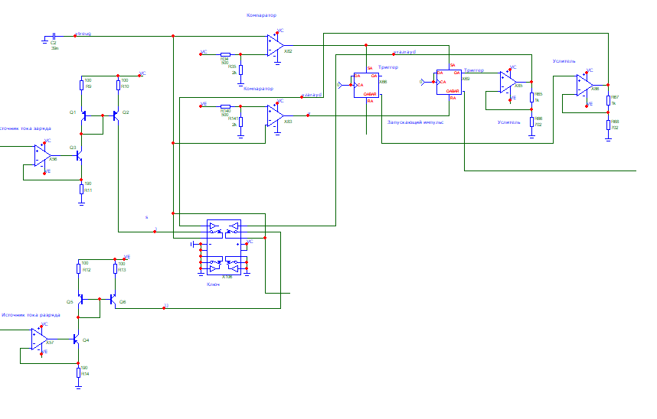

Рисунок 3.2.2.9 — Схемная реализация блока «Генератор треугольных импульсов»

На рисунке 3.2.2.10 представлена работа блока.

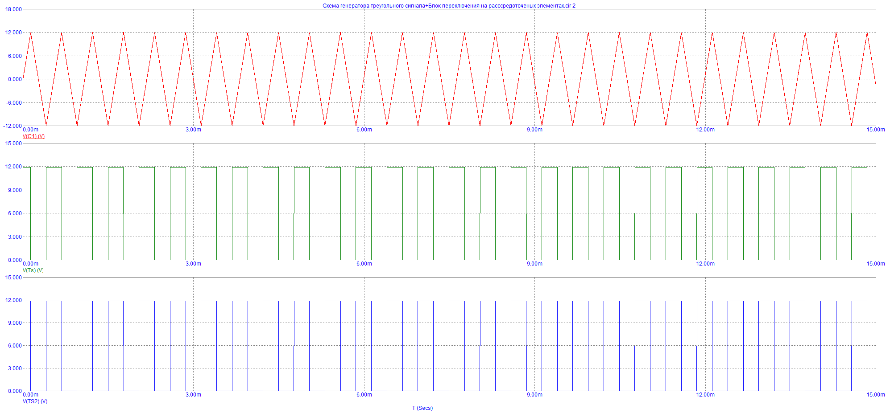

Рисунок 3.2.2.10 — Диаграмма работы блока «Генератор треугольных импульсов»

# Блок «Генератор ступенчатых импульсов»

* + 1. **Реализация на функциональном уровне**

На вход компаратора *X169* подается сигнал из блока «Генератор треугольных импульсов», задается пороговое напряжение равное 0 В и выделяется «положительая» часть импульса, равная *0.5tи* всего импульса. На вход ключа *X79* подается 12 В и импульсы с компаратора *X169*. После чего, к сигналу, полученному в сумматоре прибавляется сигнал с второго ключа.

Логический элемент *X26*, используя сигнал с вычитателя и сигнал из блока «Генератор треугольного импульса» заряда конденсатора образует

«начальный» импульс заданного сигнала. Выходной сигнал со второго логического элемента *X27*, образуется аналогично, но с использованием импульса, соответствующего разряду конденсатора. Полученный сигнал подается на переключатель, усиливается и образует «конечный» импульс заданного сигнала. После чего все три импульса подаются на сумматор, образуя полный сигнал (рис.3.4.1.1).

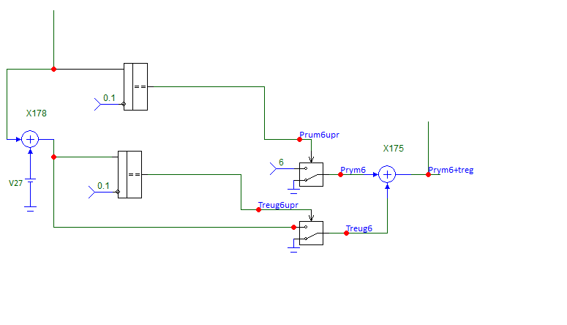

Рисунок 3.4.1.1 — Блок «Генератор ступенчатого сигнала»

# Моделирование принципиальной схемы

Сумматор реализован на операционном усилителе LF412.

Принцип расчета схемы был разобран в пункте 3.1.2. В качестве компаратора, выделяющего «среднею» часть импульса используется микросхема *MAX934* со следующими параметрами:

* + - * Диапазон напряжений питания: от *2,5 В* до *11 В* или от *±1,25 В* до

*±5,5 В*;

* + - * Ток собственного потребления: *0,066 мА*;
      * Диапазон рабочих температур: от минус *40°C* до плюс *85°C*;

Модель формирователя ступенчатого сигнала представлена на рис.3.4.2.1.

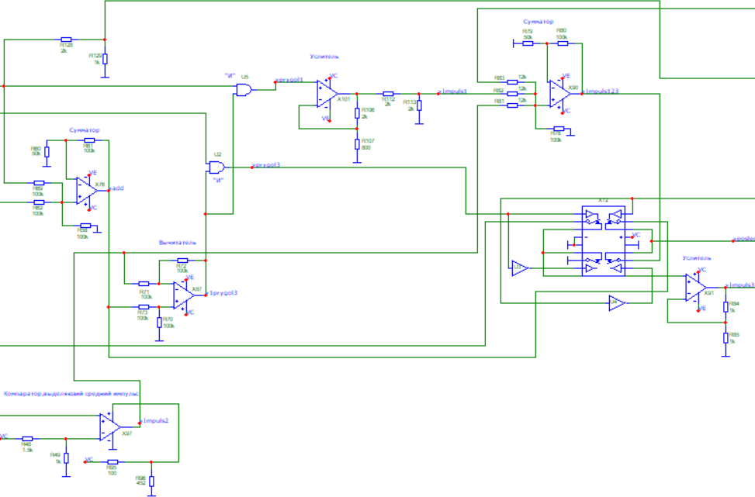

Рисунок 3.4.2.1 — Схемная реализация блока «Генератор ступенчатого сигнала»

Вычитатель также реализован на операционном усилителе LF412. Схема, представленная на рис. 3.4.2.2 позволяет получить разность двух входных сигналов, которая впоследствии может быть усилена.

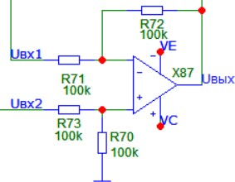

Рисунок 3.4.2.2 — Модель схемы вычитания на операционном усилителе

Чтобы рассчитать напряжение на выходе, следует применить формулу [2]:

𝑈 = 𝑅72 ∗ (𝑈

− 𝑈

), (2)

вых

𝑅71

вх1

вх2

Первая часть уравнения отвечает за усиление (или ослабление), а вторая часть — это разница двух напряжений.

При выполнении логических операций рассматриваются две логические функции:

1. «Логическое И». Функция принимает значение логической единицы только в случае, если все аргументы равны логической единице. В противном случае значение функции равно логическому нулю. Иными словами, на выходе устройства появляется сигнал логической единицы, если сигналы на всех входах равны логической единице. Если хотя бы на одном из входов сигнал нулевой, то на выходе логический ноль. Эту функцию еще называют конъюнкцией или логическим умножением. Обозначают 𝖠 или ⋅ (по аналогии с арифметическим умножением) Цифровое устройство, выполняющее функцию «логическое И» имеет специальное графическое обозначение – прямоугольник с буквой &. Для двухвходового элемента - &.

«Логический элемент И» реализован на микросхеме *74ACT08*, имеющей следующие характеристики:

* Напряжение питания: от *4,5 В* до *5,5 В*;
* Максимальный выходной ток High/Low: минус *24 мА/24 мА;*
* Логический уровень Low*: 0,8 В;*
* Логический уровень High*: 2 В;*
* Максимальное время задержки: *9 нс;*
* Рабочая температура: от минус *45* °C до плюс *85* °C.

Временные диаграммы работы логических элементов на микросхеме

*74AC04* представлены на рисунке 3.4.2.3.

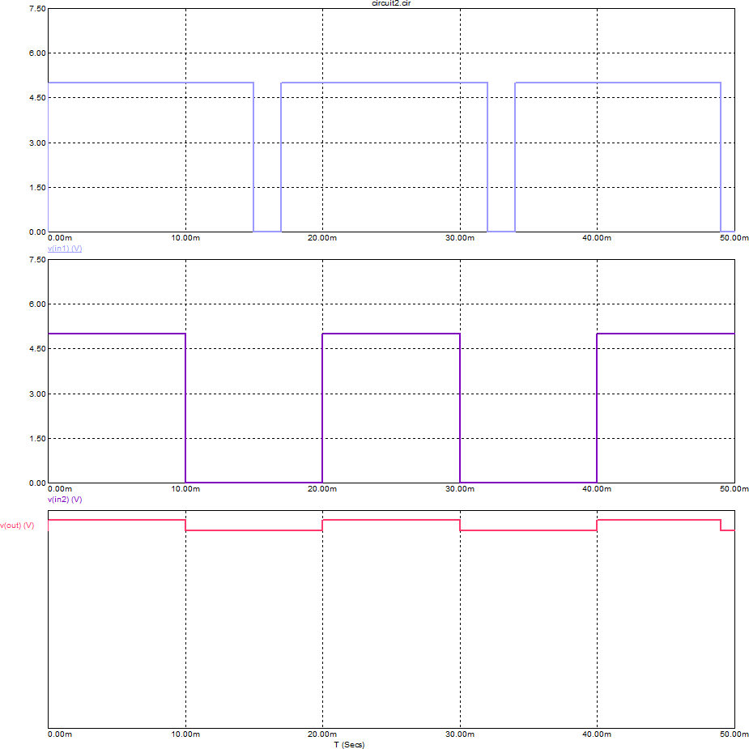

Рисунок 3.4.2.3 — Диаграммы работы микросхемы 74ACT08

1. Инвертор (НЕ). Функция принимает значение, противоположное значению аргумента. Иными словами, если на входе устройства логический ноль, то на выходе будет логическая единица. И наоборот. Функцию инверсии еще называют функцией отрицания. Обозначают (чертой над функцией или аргументом). Графическое обозначение – прямоугольник с цифрой 1 и

кружком на выходе - 1. При помощи этих трех функций можно описать любые другие логические функции, а, следовательно, любой алгоритм работы цифрового устройства. Набор из функций, который позволяет описать все остальные, называется логическим базисом.

Реализовать их будем на микросхеме *74AC04*, имеющей следующие характеристики:

* Напряжение питания: от *2 В* до *6 В;*
* Максимальный выходной ток High/Low: минус *24 мА/24 мА;*
* Логический уровень Low*: 1,65 В;*
* Логический уровень High*: 2 В;*
* Максимальное время задержки: *7 нс;*
* Рабочая температура: от минус *45* °C до плюс *85* °C.

Временные диаграммы работы логических элементов на микросхеме

*74AC04* представлены на рисунке 3.4.2.4.

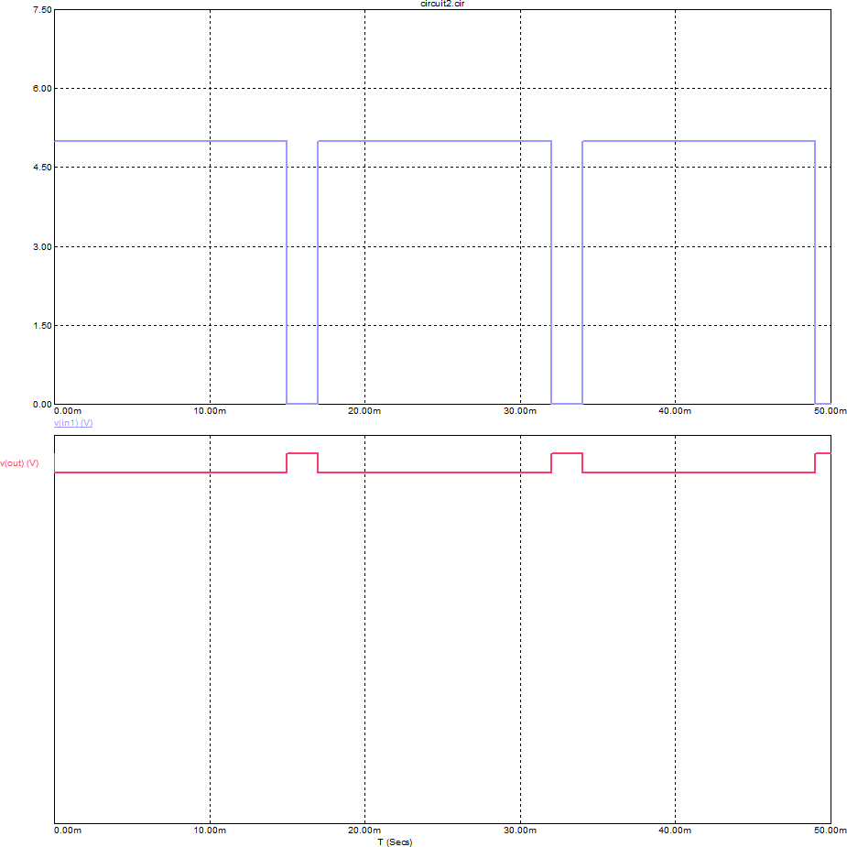

Рисунок 3.4.2.4 — Диаграммы работы микросхемы 74AC04

Переключатель выполнен на все той же микросхеме *MAX4602*

(рис.3.4.2.5).

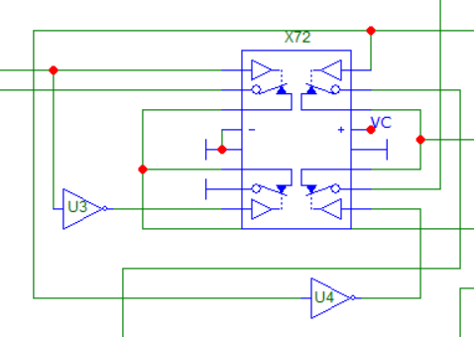

Рисунок 3.4.2.5 — Модель переключателя на микросхеме MAX4602

# Блок «Формирователь выходной последовательности»

# Реализация на функциональном уровне

Для реализации блока «Формирователь выходной последовательности» необходимо использование D-триггера.

D-триггер (от английского Delay – задержка) имеет один информационный (D – Data – данные) и один тактируемый (С – Clock – тактовая последовательность) вход. D-триггер позволяет увеличить ширину импульса в 2 раза.

В качестве D-триггера можно использовать ранее сказанную микросхему *CD4013B*.

Диаграммы работы данного блока представлены на рисунке 3.5.1.1.

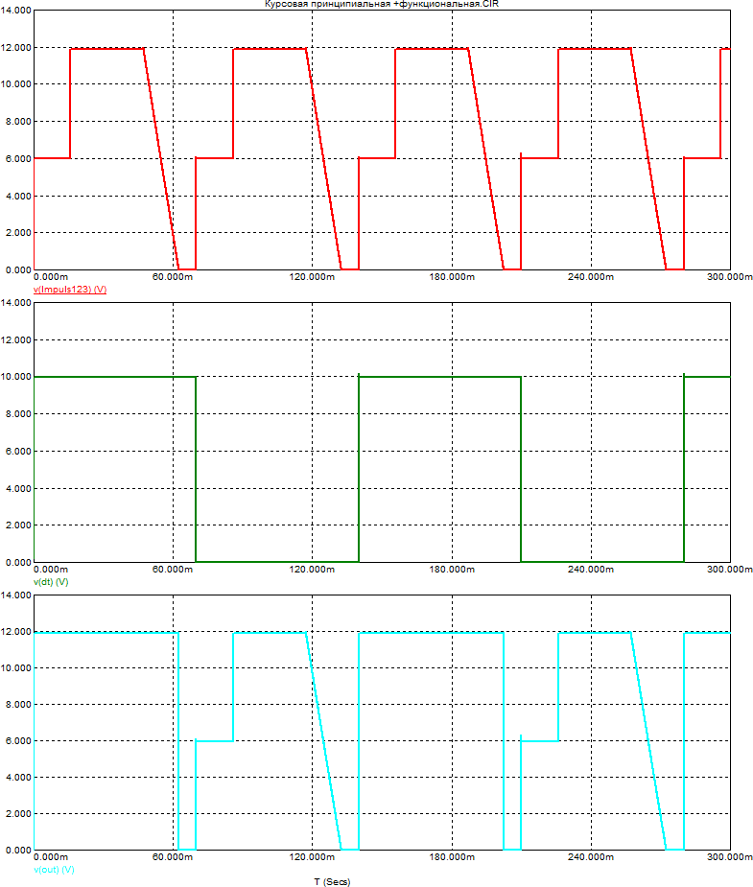

Рисунок 3.5.1.1 — Диаграммы работы D-триггера

Как видно из диаграммы работы D-триггера, частота входного сигнала делится на два, что и требовалось получить.

Для реализации блока требуется также наличие переключателя, управляемого сигналом с прямого выхода триггера.

На вход переключателя поступают сигналы с выхода сумматора,

складывающего заряд/разряд конденсатора исигнал с сумматора, складывающего все три импульса: «начальный», «средний», «конечный».

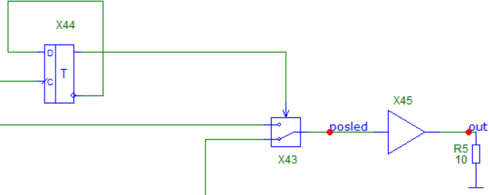

Рисунок 3.5.1.2 — Блок «Выходная последовательность»

# Моделирование принципиальной схемы

Для обеспечения необходимой мощности на низкоомной нагрузке *10 Ом* реализован двухтактный усилитель мощности на 2-х транзисторах *TIP142* и *TIP147*, имеющих следующие характеристики:

TIP142:

* Структура - n-p-n;
* Напряжение коллектор-эмиттер, не более: 100 В;
* Напряжение коллектор-база, не более: 100 В;
* Напряжение эмиттер-база, не более: 5 V;
* Ток коллектора, не более: 10 А;
* Рассеиваемая мощность коллектора, не более: 125 Вт;
* Коэффициент усиления транзистора по току (hfe): от 1000.

TIP147

* Структура – p-n-p;
* Напряжение коллектор-эмиттер, не более: -100 В;
* Напряжение коллектор-база, не более: -100 В;
* Напряжение эмиттер-база, не более: -5 V;
* Ток коллектора, не более: -10 А;

30

* + Рассеиваемая мощность коллектора, не более: 125 Вт;
  + Коэффициент усиления транзистора по току (hfe): от 1000.

Усилителю обеспечено двуполярное питание ±15*В.* Модель усилителя мощности представлена на рисунке 3.5.2.1.

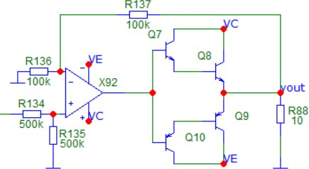

Рисунок 3.5.2.1 — Модель усилителя мощности

Схемная реализация блока «Формирователь выходной последовательности» показана на рисунке 3.5.2.2.

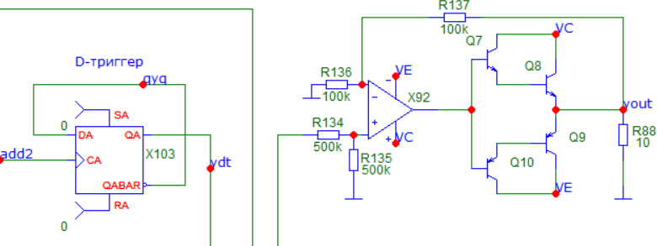

Рисунок 3.5.2.2 — Схемная реализация блока «Формирователь выходной

последовательности»

На рисунке 3.5.2.3 представлена работа блока.

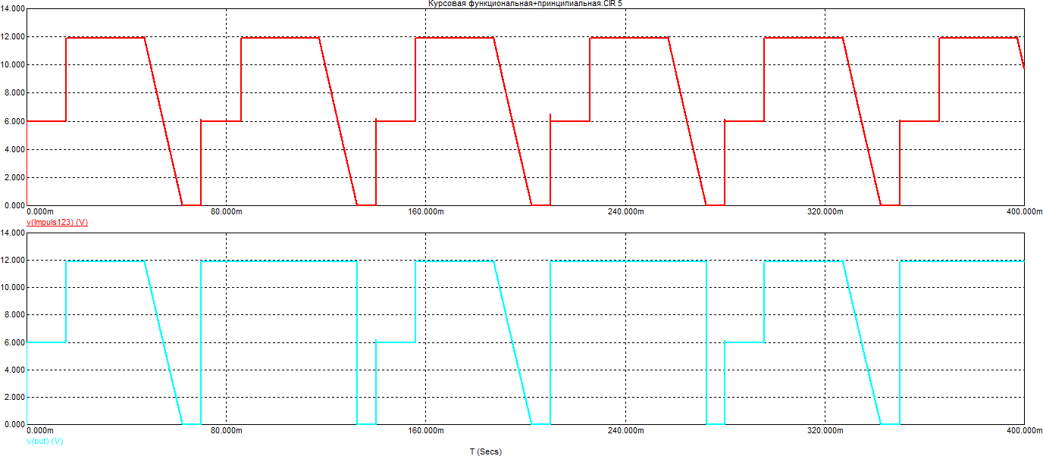

Рисунок 3.5.2.3 — Диаграммы работы блока «Формирователь выходной

последовательности»

# Функциональная схема и проверка работоспособности устройства

Функциональная схема генератора представлена на в приложении Б. Модель функциональной схемы генератора представлена на рисунке 4.1.

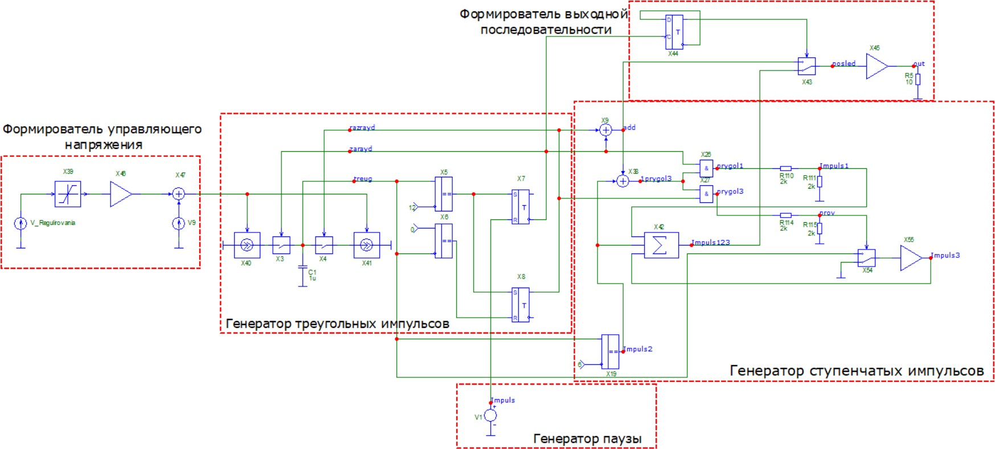

Рисунок 4.1 — Модель функциональной схемы генератора

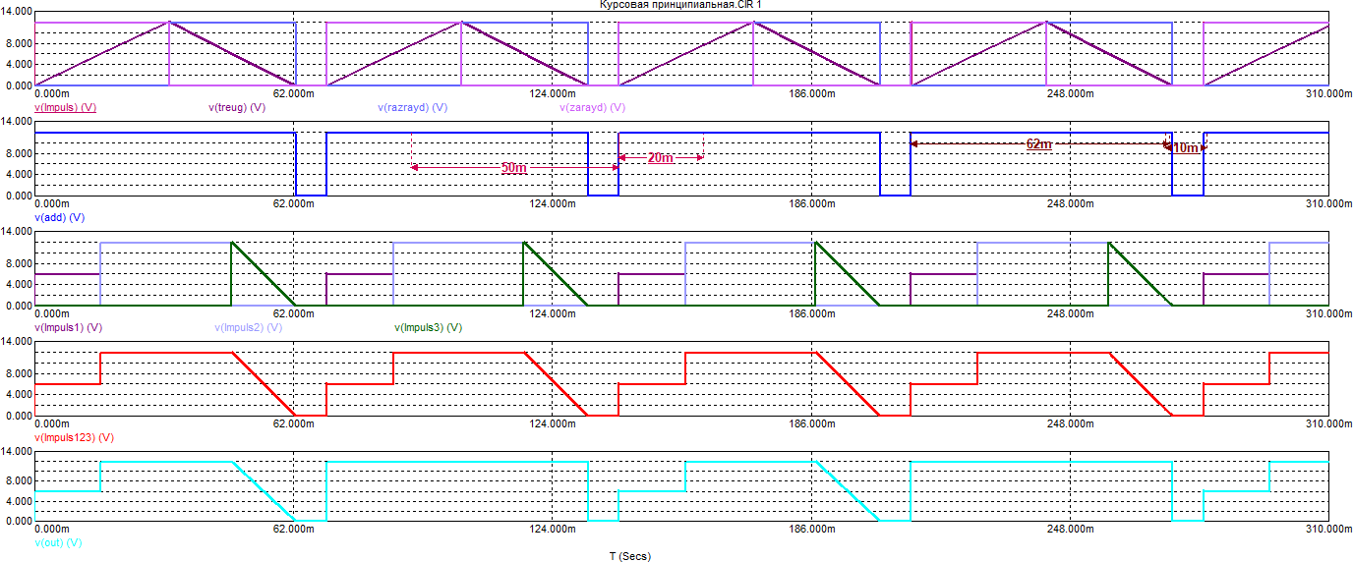Ниже рассмотрены диаграммы работы полученного устройства и проведена проверка соответствия сгенерированного сигнала техническому заданию. Пусть *V1 = -5 В*; *Rн* = *10 Ом*.

Рисунок 4.2 — Диаграмма работы генератора при V1=-5 В

Управляющее напряжение *V1 = -5 B < 1 B*. Длительность треугольного импульса *tи =60 мс*, длительность паузы *tп=10 мс*, таким образом, период *T=70 мс* что полностью соответствует требованиям технического задания.

Пусть *V1 = 10 В; Rн = 10 Ом.*

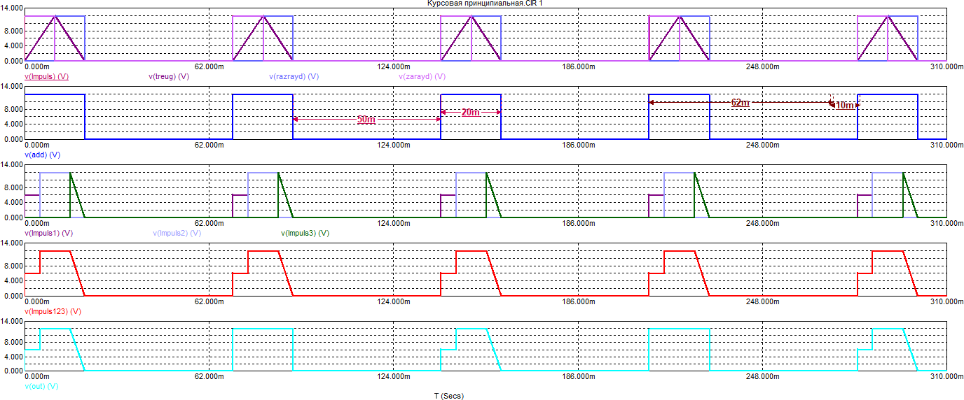

Рисунок 4.3 — Диаграмма работы генератора при V1=10 В

Управляющее напряжение *V1=10 B > 5 B*. Длительность треугольного импульса *tи=50 мс*, длительность паузы *tп=20 мс*, таким образом, период *T=70 мс*, что полностью соответствует требованиям технического задания.

# Принципиальная схема и проверка работоспособности устройства

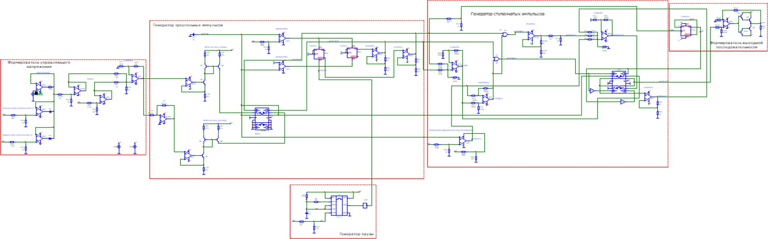Принципиальная схема созданного генератора находится в приложении В. Модель принципиальной схемы генератора представлена на рисунке 5.1.

Рисунок 5.1 — Модель принципиальной схемы генератора

Ниже рассмотрены диаграммы работы полученного устройства и проведена проверка соответствия сгенерированного сигнала техническому заданию. Пусть *V1 = -5 В*; *Rн* = *10 Ом*.

Рисунок 5.2 — Диаграмма работы генератора при V1=-5 В

Управляющее напряжение *V1 = -5 B < 1 B*. Длительность треугольного импульса *tи =60 мс*, длительность паузы *tп=10 мс*, таким образом, период *T=70 мс* что полностью соответствует требованиям технического задания.

Пусть *V1 = 10 В; Rн = 10 Ом.*



Рисунок 5.3 — Диаграмма работы генератора при V1=10 В

Управляющее напряжение *V1=10 B > 5 B*. Длительность треугольного импульса *tи=50 мс*, длительность паузы *tп=20 мс*, таким образом, период *T=70 мс*, что полностью соответствует требованиям технического задания.

# ЗАКЛЮЧЕНИЕ

В результате выполнения курсовой работы был смоделирован генератор, задающий однополярную последовательность импульсов напряжения.

Разработан пакет конструкторской документации.

Полученная модель электронной схемы работает согласно заданию на курсовую работу.

# СПИСОК ЛИТЕРАТУРЫ

1. Амелина М.А., Амелин С.А. Программа схемотехнического моделирования Micro-Cap 8. – М.: Горячая линия-Телеком, 2007. – 464 с.
2. Амелина М.А., Амелин С.А. Программа схемотехнического моделирования Micro-Cap. Версии 9, 10. [Электронный ресурс]: учеб.пособие / Амелина М.А., Амелин С.А – Электрон. текстовые дан. – СПб. : Лань, 2014. – 632 с. – Режим доступа: URL <http://e.lanbook.com/books/element.php?pl1_id=53665>.
3. Опадчий Ю.Ф., Глудкин О.П., Гуров А.И. Аналоговая и цифровая электроника (полный курс): Учебник для вузов Под ред. О.П. Глудкина. — М.: Горячая линия-Телеком, 2003. – Радио и связь, 2000 – 768 с.

# ПРИЛОЖЕНИЕ А

**ЗАДАНИЕ** **НА КУРСОВУЮ РАБОТУ**

Разработать генератор однополярных импульсов напряжения с широтно-импульсной модуляцией. Длительность первой ступеньки импульса t1 равна длительности среза t3, а длительность вершины в 2 раза больше, т.е. t1 =t3 , а t2 =2t1. Длительность второго импульса t4 =4t1.

Длительность паузы t п в этой последовательности импульсов зависит от внешнего управляющего напряжения Uвх и при изменении этого напряжения от 1 до 5 В длительность паузы t п должна меняться от 10 мс до 50 мс. Но при этом период следования импульсов должен оставаться постоянным T=140 мс (широтно-импульная модуляция). Если Uвх<1 В, то tп

=10 мс, если Uвх>5 В, то tп =50 мс (двустороннее ограничение периода). Амплитуда импульсов Uи =12 В, сопротивление нагрузки Rн =10 Ом.

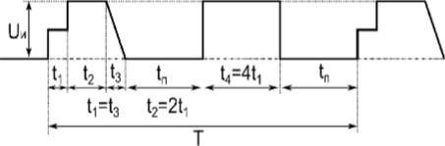

Рисунок 1 — Генератор однополярных импульсов напряжения с ШИМ

# ПРИЛОЖЕНИЕ Б

**СТРУКТУРНАЯ СХЕМА ГЕНЕРАТОРА**

|  |  |  |  |  |  |  |  |  |  |  |  |  |  |  |  |  |
| --- | --- | --- | --- | --- | --- | --- | --- | --- | --- | --- | --- | --- | --- | --- | --- | --- |
| *Перв. примен.* |  |  | | | | | |  | | | | | | | | |
| *Формирователь управляющего напряжения*    *Входное напряжение* | | | |  |  | *Генератор треугольных импульсов*    *Генератор паузы* | *Формирователь выходной последовательности*    *Генератор ступенчатых импульсов* | | | | | | |  |
| *Справ. №* |  |
|  | |
| *Подп. и дата* |  |
| *Инв. № дубл.* |  |
| *Взам. инв. №* |  |
| *Подп. и дата* |  |
|  |  |  |  |  | *СФ МЭИ КР ПЭ2-18 11.03.04 07 Э1* | | | | | | | | | |
|  |  |  |  |  |
|  |  |  |  |  |
|  |  |  |  |  | *Генератор однополярной последовательности импульсов напряжения с ШИМ*  *Схема электрическая структурная* | | | *Лит.* | | | *Масса* | | *Масштаб* | |
| *Изм.* | *Лист* | *№ докум.* | *Подп.* | *Дата* |  | *У* |  |  | | *1:1* | |
| *Разраб.* | | *Павловская В.А.* |  |  |
| *Инв. № подл.* |  | *Пров.* | | *Амелин С.А.* |  |  |
| *Т.контр.* | |  |  |  | *Лист* | | | | *Листов* | | *1* |
|  | |  |  |  |  | | | *Филиал «НИУ «МЭИ» в городе Смоленске*  *ПЭ2-18* | | | | | | |
| *Н.контр.* | |  |  |  |
| *Утв.* | | *Амелин С.А.* |  |  |

*Копировал Формат A4*



# ПРИЛОЖЕНИЕ В

**ФУНКЦИОНАЛЬНАЯ СХЕМА ГЕНЕРАТОРА**

42

|  |  |  |  |  |  |  |  |  |  |  |  |  |  |  |  |
| --- | --- | --- | --- | --- | --- | --- | --- | --- | --- | --- | --- | --- | --- | --- | --- |
| *Перв. примен.* |  |  |  | | | | | | | | | | | | |
|  | | | | | | | | | | | | | |
| *Справ. №* |  |
|  | |
| *Подп. и дата* |  |
| *Инв. № дубл.* |  |
| *Взам. инв. №* |  |
| *Подп. и дата* |  |
|  | |  |  |  |  |  | *СФ МЭИ КР ПЭ2-18 11.03.04 07 Э2* | | | | | | |
|  |  |  |  |  |
|  |  |  |  |  |
|  |  |  |  |  | *Генератор однополярной последовательности импульсов напряжения с ШИМ.*  *Схема электрическая функциональная* | *Лит.* | | | *Масса* | | *Масштаб* |
| *Изм.* | *Лист* | *№ докум.* | *Подп.* | *Дата* |  | *У* |  |  | | *1:1* |
| *Разраб.* | | *Павловская В.А.* |  |  |
| *Инв. № подл.* |  | *Пров.* | | *Амелин С.А.* |  |  |
| *Т.контр.* | |  |  |  | *Лист* | | | | *Листов 1* | |
|  | |  |  |  |  | *Филиал «НИУ «МЭИ» в городе Смоленске*  *ПЭ2-18* | | | | | |
| *Н.контр.* | |  |  |  |
| *Утв.* | | *Амелин С.А.* |  |  |

*Копировал Формат A3*

# ПРИЛОЖЕНИЕ Г

**ПРИНЦИПИАЛЬНАЯ СХЕМА ГЕНЕРАТОРА**

+15V

R4

R5

C2

R12 D

+15V

4 RES

7 DISCH

6 THRES

2 TRIG

5 CONT

DD2

OUT 3

VCC 8

GND 1

D

C1

+5V A

+15V

R10

R13

1 +INA

2 -INA

A 4 +INB

DA2

OUTA 7

OUTB 6

VCC 8

+15V

3 C1

5 D1

11 C2

9 D2

D 6

S1

4 R1

8 S2

10 R2

DD1 T

Q1 1

Q1 2

Q2 13

Q2 12

VDD 14

VSS 7

D

+5V

3 1IN+

2 1IN-

1. 2IN+
2. 2IN-

R11

DA1

R8

1OUT 1

2OUT 7

VCC+ 8

VCC- 4

+15V

-15V

R1

R3

A

R9

3 1IN+

A

R6

A

DA3

R2

R7

1OUT 1

R14

3 -INB

A

GND 5

A

A

R16

R15

R17

2 1IN-

5 2IN+

2OUT 7

VCC+ 8

+15V

D

R18

1 +INA

DA4

OUTA 7

R19

6 2IN-

VCC- 4

-15V

+15V

2 -INA

OUTB 6

R20

R22

4 +INB

A

VCC 8

+15V

R21

R29

DA5

3 1

R23

R24

A

R27

A

R28

3 -INB

A

GND 5

A

A

1 A0

A

DD3

&

O0 3

R30

R25 R26

R33

1IN+

2 1IN-

1OUT

2OUT 7

R31

R32

3 1IN+

2

DA6

1OUT 1

7

+15V

2 B0

4

O1 6

O2 11

8

VIN

1. 2IN+
2. 2IN-

VCC+ 8

VCC- 4

+15V

-15V

R38

R39

R36

R37

A

1IN-

5 2IN+

2OUT

VCC+ 8

+15V

R34

R35

A1

5 B1

O3 A

D

+15V

R42

A

R43

DA7

VD1

A

DA8

A R40

6 2IN-

R41

DA9

VCC- 4

-15V

VT2 VT1

DA10

13 A2

12 B2

10 A3

9 B3

D

VCC 14

GND 7

D

+5V

+15V

R44 A

3 1IN+

2 1IN-

5 2IN+

1OUT 1

2OUT 7

VCC+ 8

+15V

VD2

3 1IN+

2 1IN-

5 2IN+

1OUT 1

2OUT 7

VCC+ 8

+15V

3 1IN+

2 1IN-

5 2IN+

1OUT 1

2OUT 7

VCC+ 8

+15V

VT3

-15V

1. IN1 SW
2. COM1

16 IN2

NO1 3

NO2 14

NO3 11

NO4 6

1 A1

3

DD4 1

Y1 6

4

R48

A

6 2IN-

VCC- 4

-15V

+15V

R49

6 2IN-

VCC- 4

-15V

6 2IN-

VCC- 4

-15V

R45

A

VT4

R46 R47

VT5

15 COM2

1. IN3
2. COM3

13 A

V+

V- 4

+15V

-15V

A2 Y2

VCC 5

GND 2

D

+5V

A

R50

R53

R52

3 1IN+

2 1IN-

DA11

1OUT 1

2OUT 7

A

VT6

8 IN4

7 COM4

A

R54

VDD 12

GND 5

+5V

D

DA12

1 SW

IN1

NO1 3

3 1IN+

1OUT

R51

1

VOUT

XS1

XS2

A R55

5 2IN+

VCC+ 8

+15V

2 COM1

NO2 14

2 1IN-

2OUT 7

Конт. 1

2

Цепь

VIN GND

VIN

A

Конт. 1

2

Цепь

VOUT GND

VOUT

A

6 2IN-

A

A

VCC- 4

-15V

R56

16 IN2

15 COM2

A 9

IN3

10 COM3

NO3 11

NO4 6

V+ 13

V- 4

+15V

-15V

1. 2IN+
2. 2IN-

DA13 R57

VCC+ 8

VCC- 4

A

+15V

XS3

C3 C4 C5 C6

C7 C8 C9 C10 C11 C12 C13 C14 C15 C16 C17

C18

A

DD5

8 IN4

VDD 12

+5V

Конт.

1

Цепь

+15V

+15V

3 C1 T Q1 1

7 COM4

GND 5

R58

2

Конт. 1

2

XS4

GND

Цепь

-15V

GND

C19 C20 C21 C22

C23 C24 C25

C26

C27

C28

C29 C30 C31

C32

A

-15V

5 D1

11 C2

9 D2

6 S1

4 R1

Q1 2

Q2 13

Q2 12

D

A

R59

VT7

R60

A

D

A

VT8

8 S2

A 10

VDD 14

7

+5V

СФ МЭИ КР ПЭ2-18 11.03.04 07 Э3

Конт. 1

XS5

Цепь

+5V

C33 C34

C35

C36 C37 C38

C39 C40

C41 C42

+5V

R2 VSS

D D

VT9

R61

Изм. Лист Разраб.

Пров.

№ докум. Павловская В.А. Амелин С.А.

Подп.

Дата

Генератор однополярной последовательности импульсов

напряжения с ШИМ.

Схема электрическая принципиальная

Лит.

У

Масса

Масштаб

2 GND

VT10

Т.контр.

Лист 1

Листов 1

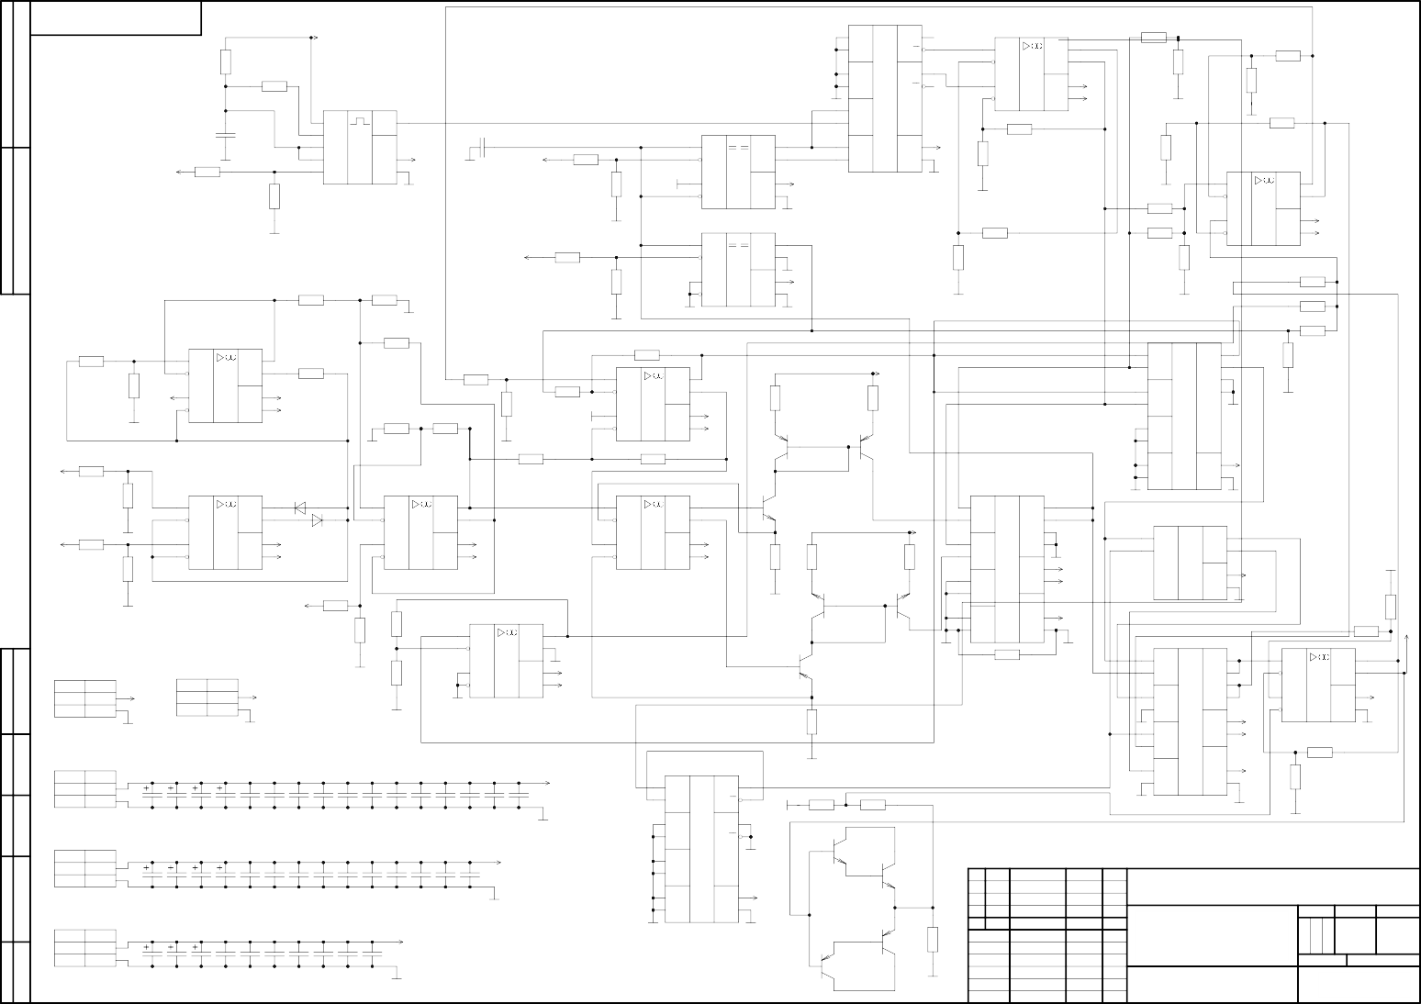Нач. отд.

Инв. № подл.

Подп. и дата

Взам. инв. №

Инв. № дубл.

Подп. и дата

Справ. №

Перв. примен.

СФ МЭИ КР ПЭ2-18 11.03.04 07 Э3

D A Н.контр.

Утв.

Амелин С.А.

Копировал

Филиал «НИУ «МЭИ» в городе Смоленске ПЭ2-18

Формат А2

# ПРИЛОЖЕНИЕ Д

# ПЕРЕЧЕНЬ ЭЛЕМЕНТОВ

46

|  |  |  |  |  |  |  |  |  |  |  |  |  |  |  |
| --- | --- | --- | --- | --- | --- | --- | --- | --- | --- | --- | --- | --- | --- | --- |
| *Перв. примен.* |  | *Поз. обозна-*  *чение* | | | *Наименование* | | | | *Кол.* | | *Примечание* | | | |
|  | | |  | | | |  | |  | | | |
|  | | | *Конденсаторы* | | | |  | |  | | | |
| *C1,C2* | | | *0603-X7R-16 В-1 мкФ±10%* | | | | *2* | |  | | | |
| *C3...C6* | | | *0603-X7R-16 В-1 мкФ±10%* | | | | *4* | |  | | | |
| *C7...C18* | | | *0603-X7R-16 В-100 нФ±10%* | | | | *12* | |  | | | |
| *C19,C20* | | | *0603-X7R-16 В-1 мкФ±10%* | | | | *2* | |  | | | |
| *Справ. №* |  |
| *С21,C22* | | | *TECAP-A-50 В-1 мкФ±10%* | | | | *2* | |  | | | |
| *С23...C32* | | | *0603-X7R-16 В-100 нФ±10%* | | | | *10* | |  | | | |
| *C33...C35* | | | *0603-X7R-16 В-10 мкФ±10%* | | | | *3* | |  | | | |
| *C36...C42* | | | *0603-X7R-16 В-100 нФ±10%* | | | | *7* | |  | | | |
|  | | |  | | | |  | |  | | | |
|  | | | *Микросхемы* | | | |  | |  | | | |
| *DA1* | | | *LF412* | | | | *1* | |  | | | |
|  | | *DA2* | | | *LT1720CS8* | | | | *1* | |  | | | |
| *DA3* | | | *LF412* | | | | *1* | |  | | | |
| *DA4* | | | *LT1720CS8* | | | | *1* | |  | | | |
| *Подп. и дата* |  | *DA5...DA9* | | | *LF412* | | | | *5* | |  | | | |
| *DA10* | | | *MAX4602* | | | | *1* | |  | | | |
| *DA11* | | | *LF412* | | | | *1* | |  | | | |
| *DA12* | | | *L2722* | | | | *1* | |  | | | |
| *DA13* | | | *MAX4602* | | | | *1* | |  | | | |
| *Инв. № дубл.* |  |
| *DD1* | | | *CD4013BE* | | | | *1* | |  | | | |
| *DD2* | | | *LM555* | | | | *1* | |  | | | |
| *DD3* | | | *74ACT08MTCX* | | | | *1* | |  | | | |
| *Взам. инв. №* |  |
| *DD4* | | | *NC7WZ04P6X* | | | | *1* | |  | | | |
|  | | |  | | | |  | |  | | | |
|  | | |  | | | |  | |  | | | |
| *Подп. и дата* |  |
|  | | |  | | | |  | |  | | | |
|  | | |  | | | |  | |  | | | |
|  |  |  | |  |  | *СФ МЭИ КР ПЭ2-18 11.03.04 07 ПЭ3* | | | | | | |
|  |  |  | |  |  |
| *Изм.* | *Лист* | *№ докум.* | | *Подп.* | *Дата* |
| *Инв. № подл.* |  | *Разраб.* | | *Павловская В.А.* | |  |  | *Генератор однополярной последовательности импульсов напряжения с ШИМ*  *Перечень элементов* | | *Лит.* | | | *Лист* | *Листов* |
| *Пров.* | | *Амелин С.А.* | |  |  |  | *У* |  | *1* | *3* |
|  | |  | |  |  | *Филиал НИУ "МЭИ" в г. Смоленске*  *ПЭ2-18* | | | | |
| *Н.контр.* | |  | |  |  |
| *Утв.* | | *Амелин С.А.* | |  |  |

*Копировал Формат A4*

|  |  |  |  |  |  |  |  |  |  |  |  |
| --- | --- | --- | --- | --- | --- | --- | --- | --- | --- | --- | --- |
|  | | *Поз. обозна-*  *чение* | | | *Наименование* | | | | *Кол.* | *Примечание* | |
|  | | |  | | | |  |  | |
|  | | | *Резисторы* | | | |  |  | |
| *R1* | | | *0603-0.125 Вт-2 кОм ±1%* | | | | *1* |  | |
| *R2* | | | *0603-0.125 Вт-100 кОм ±1%* | | | | *1* |  | |
| *R3* | | | *0603-0.125 Вт-1 кОм ±1%* | | | | *1* |  | |
| *R4* | | | *0603-0.125 Вт-160 кОм ±1%* | | | | *1* |  | |
| *R5* | | | *0603-0.125 Вт-51 кОм ±1%* | | | | *1* |  | |
| *R6* | | | *0603-0.125 Вт-1 кОм ±1%* | | | | *1* |  | |
| *R7* | | | *0603-0.125 Вт-100 кОм ±1%* | | | | *1* |  | |
| *R8* | | | *0603-0.125 Вт-1 кОм ±1%* | | | | *1* |  | |
| *R9* | | | *0603-0.125 Вт-51 кОм ±1%* | | | | *1* |  | |
| *R10* | | | *0603-0.125 Вт-680 Ом ±1%* | | | | *1* |  | |
| *R11* | | | *0603-0.125 Вт-500 Ом ±1%* | | | | *1* |  | |
| *R12* | | | *0603-0.125 Вт-8.2 кОм ±1%* | | | | *1* |  | |
| *R13* | | | *0603-0.125 Вт-2 кОм ±1%* | | | | *1* |  | |
| *R14* | | | *0603-0.125 Вт-6.8 кОм ±1%* | | | | *1* |  | |
| *Подп. и дата* |  | *R15* | | | *0603-0.125 Вт-100 кОм ±1%* | | | | *1* |  | |
| *R16* | | | *0603-0.125 Вт-1 кОм ±1%* | | | | *1* |  | |
| *R17* | | | *0603-0.125 Вт-1.5 кОм ±1%* | | | | *1* |  | |
| *R18* | | | *0603-0.125 Вт-100 кОм ±1%* | | | | *1* |  | |
| *R19* | | | *0603-0.125 Вт-680 Ом ±1%* | | | | *1* |  | |
| *Инв. № дубл.* |  |
| *R20* | | | *0603-0.125 Вт-100 кОм ±1%* | | | | *1* |  | |
| *R21...R23* | | | *0603-0.125 Вт-1 кОм ±1%* | | | | *3* |  | |
| *R24,R25* | | | *0603-0.125 Вт-12 кОм ±1%* | | | | *2* |  | |
| *Взам. инв. №* |  |
| *R26* | | | *0603-0.125 Вт-1 кОм ±1%* | | | | *1* |  | |
| *R27* | | | *0603-0.125 Вт-100 кОм ±1%* | | | | *1* |  | |
| *R28* | | | *0603-0.125 Вт-12 кОм ±1%* | | | | *1* |  | |
| *Подп. и дата* |  |
| *R29* | | | *0603-0.125 Вт-100 кОм ±1%* | | | | *1* |  | |
| *R30...R33* | | | *0603-0.125 Вт-1 кОм ±1%* | | | | *4* |  | |
| *R34* | | | *0603-0.125 Вт-100 кОм ±1%* | | | | *1* |  | |
| *R35,R36* | | | *0603-0.125 Вт-100 Ом ±1%* | | | | *2* |  | |
| *Инв. № подл.* |  |  | | |  | | | |  |  | |
|  |  |  | |  |  | *СФ МЭИ КР ПЭ2-18 11.03.04 07 ПЭ3* | | | *Лист* |
|  |  |  | |  |  |
| *2* |
| *Изм.* | *Лист* | *№ докум.* | | *Подп.* | *Дата* |

*Копировал Формат A4*

|  |  |  |  |  |  |  |  |  |  |  |  |
| --- | --- | --- | --- | --- | --- | --- | --- | --- | --- | --- | --- |
|  | | *Поз. обозна-*  *чение* | | | *Наименование* | | | | *Кол.* | *Примечание* | |
|  | | |  | | | |  |  | |
| *R37* | | | *0603-0.125 Вт-100 кОм ±1%* | | | | *1* |  | |
| *R38* | | | *0603-0.125 Вт-500 Ом ±1%* | | | | *1* |  | |
| *R39...R41* | | | *0603-0.125 Вт-1 кОм ±1%* | | | | *1* |  | |
| *R42* | | | *0603-0.125 Вт-2 кОм ±1%* | | | | *3* |  | |
| *R43* | | | *0603-0.125 Вт-1 кОм ±1%* | | | | *1* |  | |
| *R44* | | | *0603-0.125 Вт-13 кОм ±1%* | | | | *1* |  | |
| *R45* | | | *0603-0.125 Вт-2.5 кОм ±1%* | | | | *1* |  | |
| *R46,R47* | | | *0603-0.125 Вт-100 Ом ±1%* | | | | *2* |  | |
| *R48* | | | *0603-0.125 Вт-1 кОм ±1%* | | | | *1* |  | |
| *R49* | | | *0603-0.125 Вт-5.6 кОм ±1%* | | | | *1* |  | |
| *R50* | | | *0603-0.125 Вт-2 кОм ±1%* | | | | *1* |  | |
| *R51* | | | *0603-0.125 Вт-200 Ом ±1%* | | | | *1* |  | |
| *R52* | | | *0603-0.125 Вт-0 Ом ±1%* | | | | *1* |  | |
| *R53* | | | *0603-0.125 Вт-820 Ом ±1%* | | | | *1* |  | |
| *R54* | | | *0603-0.125 Вт-2.5 кОм ±1%* | | | | *1* |  | |
| *Подп. и дата* |  | *R55,R56* | | | *0603-0.125 Вт-1 кОм ±1%* | | | | *2* |  | |
| *R57* | | | *0603-0.125 Вт-10 Ом ±1%* | | | | *2* |  | |
|  | | |  | | | |  |  | |
|  | | | *Диоды* | | | |  |  | |
| *VD1,VD2* | | | *MBR0540LT1G* | | | | *2* |  | |
| *Инв. № дубл.* |  |
|  | | |  | | | |  |  | |
|  | | | *Транзисторы* | | | |  |  | |
| *VT1,VT2* | | | *BCW29* | | | | *2* |  | |
| *Взам. инв. №* |  |
| *VT3...VT5* | | | *BCW31* | | | | *3* |  | |
| *VT6* | | | *BCW29* | | | | *1* |  | |
|  | | |  | | | |  |  | |
| *Подп. и дата* |  |
|  | | | *Соединения контактные* | | | |  |  | |
| *XS1...XS5* | | | *CI1102M1H* | | | | *5* |  | |
|  | | |  | | | |  |  | |
|  | | |  | | | |  |  | |
| *Инв. № подл.* |  |  | | |  | | | |  |  | |
|  |  |  | |  |  | *СФ МЭИ КР ПЭ2-18 11.03.04 07 ПЭ3* | | | *Лист* |
|  |  |  | |  |  |
| *3* |
| *Изм.* | *Лист* | *№ докум.* | | *Подп.* | *Дата* |

*Копировал Формат A4*

**ПРИЛОЖЕНИЕ Е ПЛАТА ПЕЧАТНАЯ**

50

6,3

( )

Б A

52

76

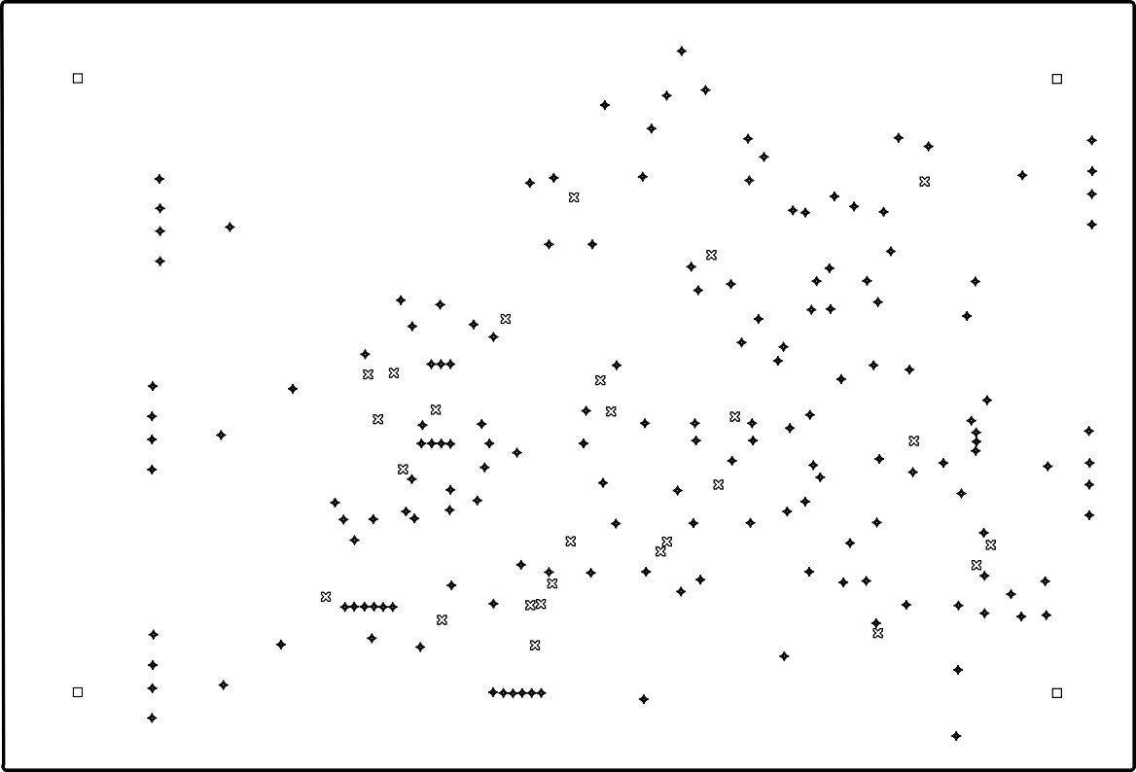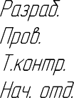

|  |  |  |  |  |
| --- | --- | --- | --- | --- |
| Символ | Диаметр отверстия, мм | Диаметр контактной площадки, мм | Количество | Наличие металлизации |
|  | 0,4 | 0,2 | 26 | Есть |
|  | 0,6 | 0,3 | 164 | Есть |
|  | 2,0 | 4,0 | 4 | Нет |

* Размеры для справок

1. Печатная плата должна соответствовать ГОСТ 23752-79.
2. Конфигурацию проводников выдерживать по чертежу с откл. +-0,1 мм. Допускается скругление углов проводниов и контактных площадок
3. Элементы печатной платы должны соответствовать чертежам топологии

1,5

**ПРИЛОЖЕНИЕ Ж**

**СТОРОНА ПЕЧАТНОГО МОНТАЖА**

52

Сторона печатного монтажа

А

76

*Подп. и дата*

Б

*Инв. № подл.*

*Изм. Лист*

*Инв. № подл.*

*№ докум.*

*Подп.*

*Дата*

*2*

*Лист*

*Подп. и дата*

*Копировал Формат А4*

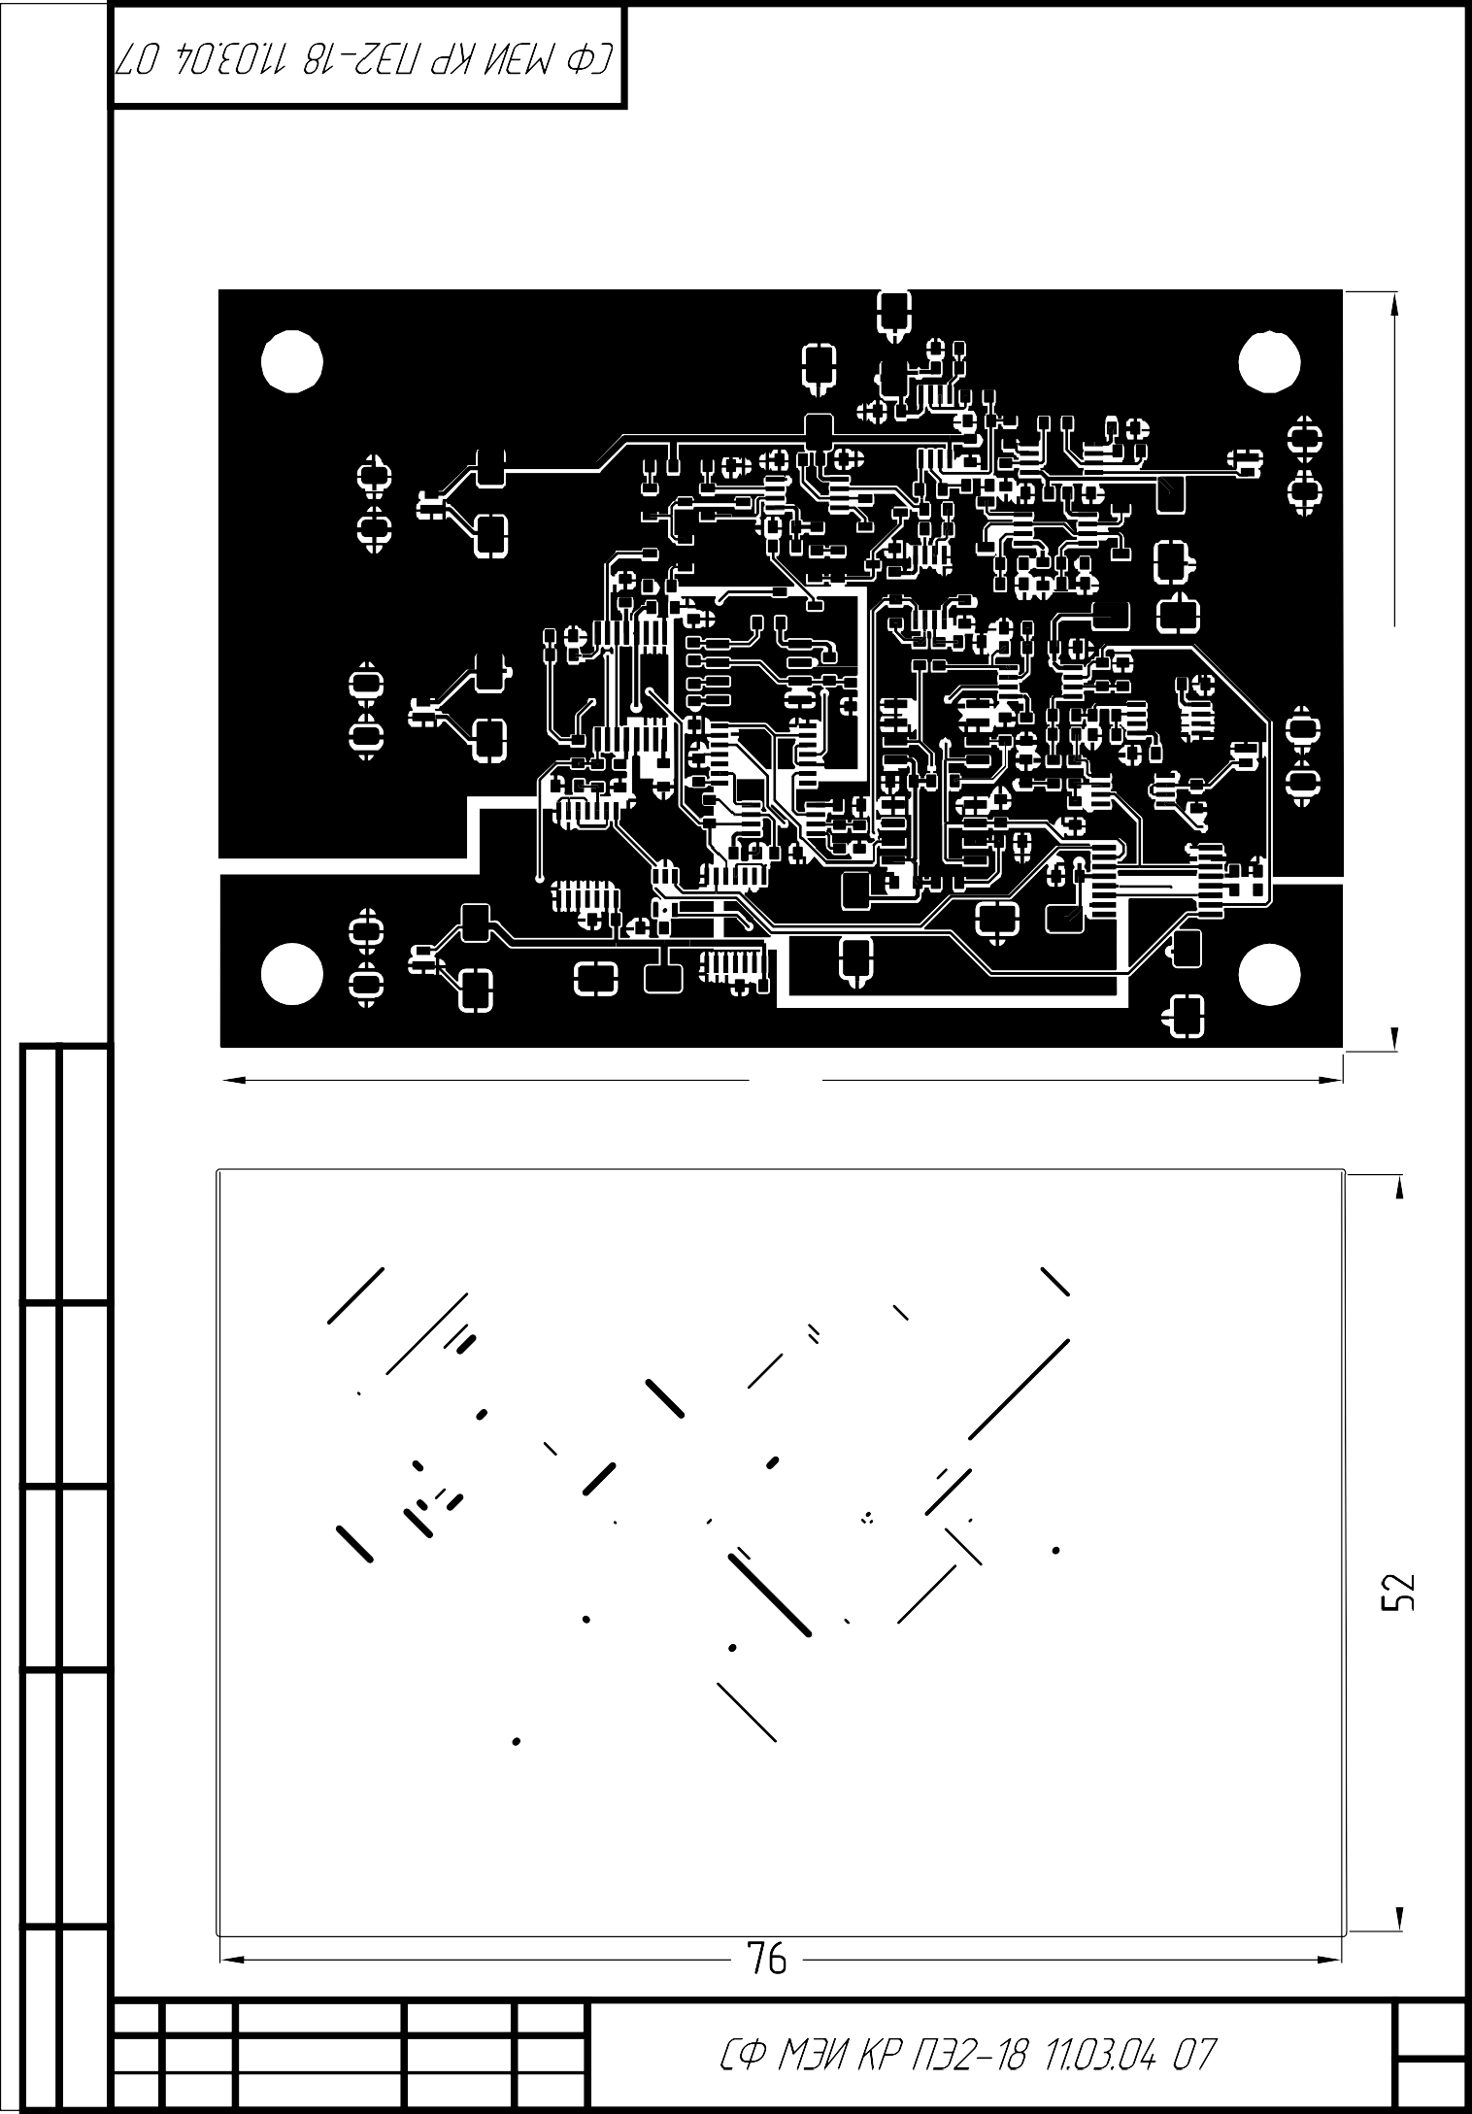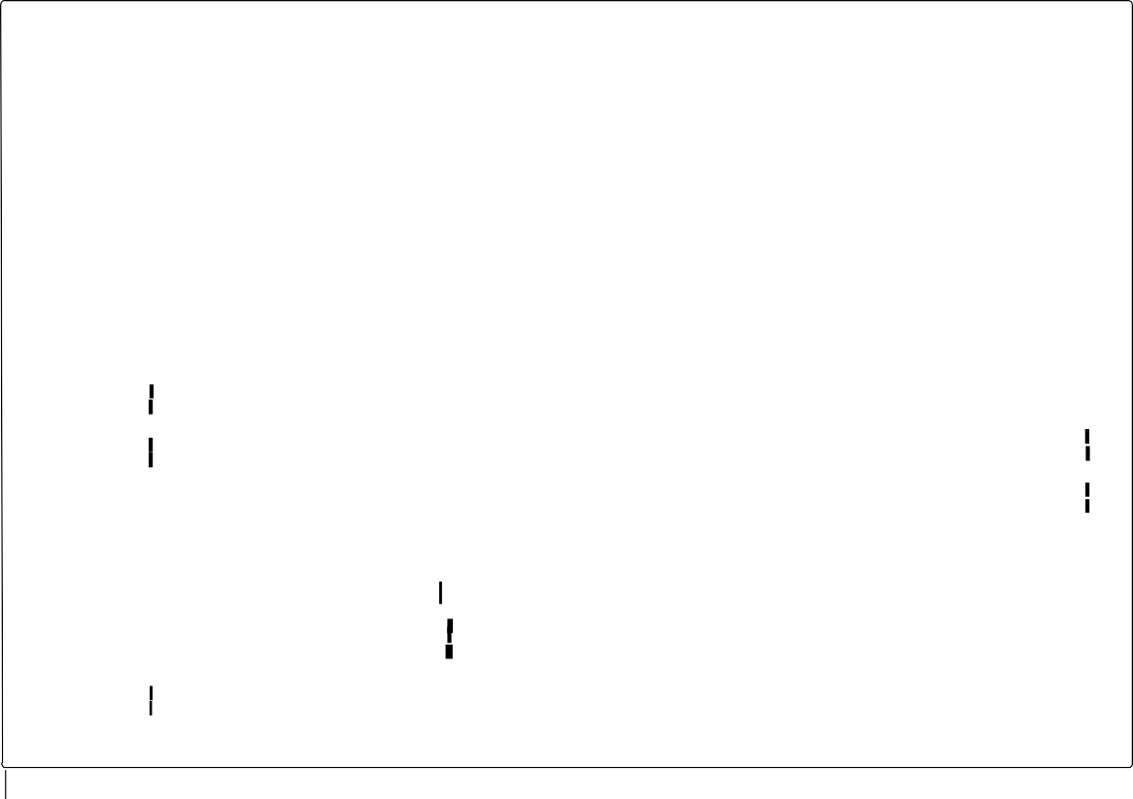

*Взам. инв. №*

52

**ПРИЛОЖЕНИЕ И**

**СТОРОНА ПЕЧАТНОГО МОНТАЖА-НАНЕСЕНИЕ ЗАЩИТНЫХ МАСОК**

54

|  |  |  |  |  |  |  |  |  |  |  |
| --- | --- | --- | --- | --- | --- | --- | --- | --- | --- | --- |
|  | | |  | | | | | |  | |
| Сторона печатного монтажа Нанесение защитных масок  А    Б | | | | | | | |
|  | *Подп. и дата* |  |
| *Инв. № подл.* |  |
| *Взам. инв. №* |  |
| *Подп. и дата* |  |
| *Инв. № подл.* |  |
|  |  |  |  |  |  | | *3* |
|  |  |  |  |  |
| *Лист* |
| *Изм.* | *Лист* | *№ докум.* | *Подп.* | *Дата* |

*Копировал Формат А4*

**ПРИЛОЖЕНИЕ К**

**СТОРОНА ПЕЧАТНОГО МОНТАЖА-НАНЕСЕНИЕ ПАЯЛЬНОЙ МАСКИ**

56

|  |  |  |  |  |  |  |  |  |  |  |
| --- | --- | --- | --- | --- | --- | --- | --- | --- | --- | --- |
|  | | |  | | | | | |  | |
| Сторона печатного монтажа Нанесение паяльной маски  А | | | | | | | |
|  | *Подп. и дата* |  |
| *Инв. № подл.* |  |
| *Взам. инв. №* |  |
| *Подп. и дата* |  |
| *Инв. № подл.* |  |
|  |  |  |  |  |  | | *4* |
|  |  |  |  |  |
| *Лист* |
| *Изм.* | *Лист* | *№ докум.* | *Подп.* | *Дата* |

*Копировал Формат А4*

**ПРИЛОЖЕНИЕ Л**

**ВЕРХНИЙ СЛОЙ МАРКИРОВКИ**

58

|  |  |  |  |  |  |  |  |  |  |  |
| --- | --- | --- | --- | --- | --- | --- | --- | --- | --- | --- |
|  | | |  | | | | | |  | |
| Верхний слой маркировки А | | | | | | | |
|  | *Подп. и дата* |  |
| *Инв. № подл.* |  |
| *Взам. инв. №* |  |
| *Подп. и дата* |  |
| *Инв. № подл.* |  |
|  |  |  |  |  |  | | *5* |
|  |  |  |  |  |
| *Лист* |
| *Изм.* | *Лист* | *№ докум.* | *Подп.* | *Дата* |

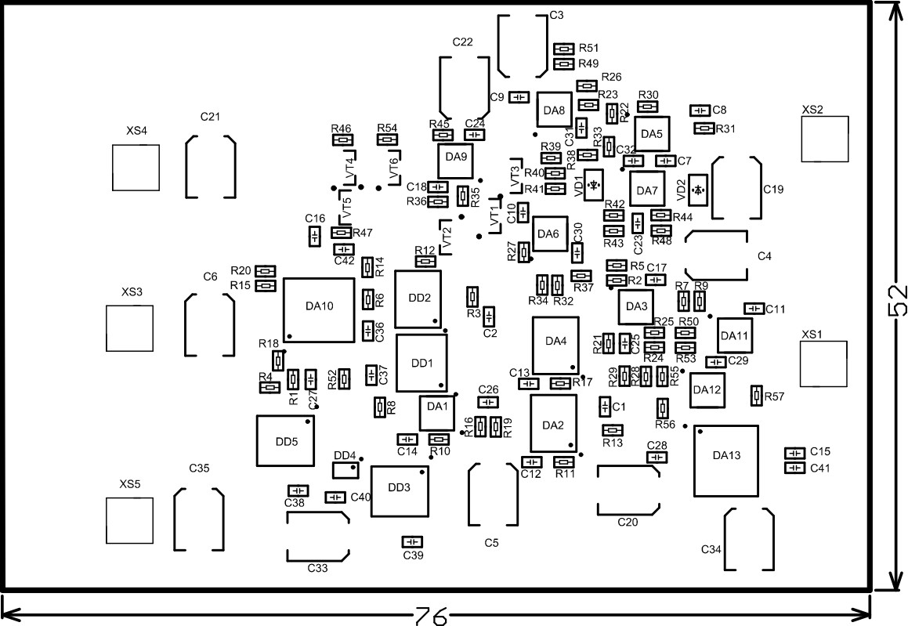*Копировал Формат А4*

**ПРИЛОЖЕНИЕ М СБОРОЧНЫЙ ЧЕРТЕЖ**

60

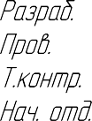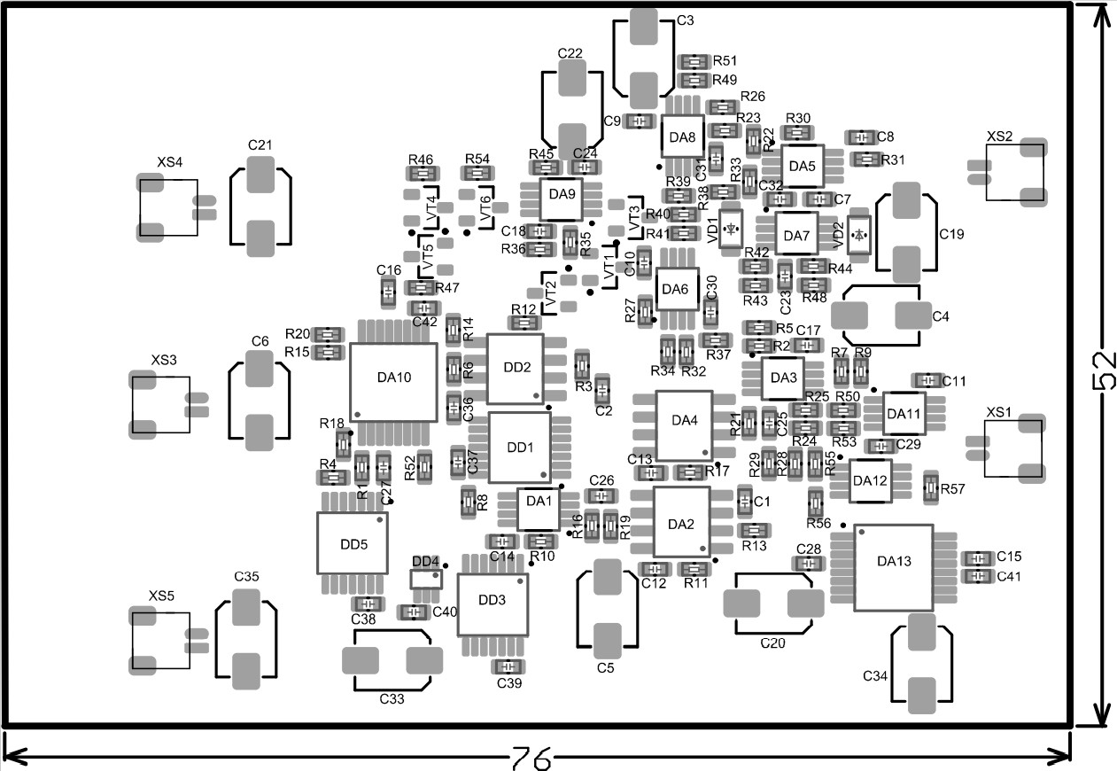

Размер платы 76x52 мм

* 1. Установку элементов производить по ГОСТ 4.010.030-81
  2. Технические требования к монтажу по НГО.010.022
  3. Печатные проводники условно не показаны
  4. остальные технические требования по ГОСТ 85 Р.7090-91

**ПРИЛОЖЕНИЕ Н СПЕЦИФИКАЦИЯ**

62

|  |  |  |  |  |  |  |  |  |  |  |  |  |  |  |  |  |  |
| --- | --- | --- | --- | --- | --- | --- | --- | --- | --- | --- | --- | --- | --- | --- | --- | --- | --- |
| *Перв. примен.* |  | *Формат* | *Зона* | *Поз.* | | *Обозначение* | | | | *Наименование* | | | | | *Кол.* | *Приме-*  *чание* | |
|  |  |  | |  | | | |  | | | | |  |  | |
|  |  |  | |  | | | | *Документация* | | | | |  |  | |
|  |  |  | |  | | | |  | | | | |  |  | |
| *А4* |  |  | | *СФ МЭИ КР ПЭ2-18 11.03.04 07 СБ* | | | | *Сборочный чертеж* | | | | | *1* |  | |
|  |  |  | |  | | | |  | | | | |  |  | |
| *А4* |  |  | | *СФ МЭИ КР ПЭ2-18 11.03.04 07 Э1* | | | | *Схема электрическая* | | | | | *1* |  | |
| *Справ. №* |  |
|  |  |  | |  | | | | *структурная* | | | | |  |  | |
|  |  |  | |  | | | |  | | | | |  |  | |
| *А3* |  |  | | *СФ МЭИ КР ПЭ2-18 11.03.04 07 Э2* | | | | *Схема электрическая* | | | | | *1* |  | |
|  |  |  | |  | | | | *функциональная* | | | | |  |  | |
|  |  |  | |  | | | |  | | | | |  |  | |
| *А2* |  |  | | *СФ МЭИ КР ПЭ2-18 11.03.04 07 Э3* | | | | *Схема электрическая* | | | | | *1* |  | |
|  |  |  | |  | | | | *принципиальная* | | | | |  |  | |
|  | |  |  |  | |  | | | |  | | | | |  |  | |
| *А4* |  |  | | *СФ МЭИ КР ПЭ2-18 11.03.04 07 ПЭ3* | | | | *Перечень элементов* | | | | | *1* |  | |
|  |  |  | |  | | | |  | | | | |  |  | |
| *Подп. и дата* |  |  |  |  | |  | | | | *Детали* | | | | |  |  | |
|  |  |  | |  | | | |  | | | | |  |  | |
| *А4* |  | *1* | | *СФ МЭИ КР ПЭ2-18 11.03.04 07* | | | | *Плата печатная* | | | | | *1* |  | |
|  |  |  | |  | | | |  | | | | |  |  | |
|  |  |  | |  | | | | *Диоды* | | | | |  |  | |
| *Инв. № дубл.* |  |
|  |  | *2* | |  | | | | *MBR0540LT1G* | | | | | *2* | *VD1, VD2* | |
|  |  |  | |  | | | |  | | | | |  |  | |
|  |  |  | |  | | | | *Конденсаторы* | | | | |  |  | |
| *Взам. инв. №* |  |
|  |  | *3* | |  | | | | *0603-X7R-16 В-100 нФ±10%* | | | | | *29* | *C7...С18,* | |
|  |  |  | |  | | | |  | | | | |  | *C23...C32,* | |
|  |  |  | |  | | | |  | | | | |  | *C36...C42* | |
| *Подп. и дата* |  |
|  |  | *4* | |  | | | | *0603-X7R-16 В-1 мкФ±10%* | | | | | *2* | *C1, C2* | |
|  |  |  | |  | | | |  | | | | |  |  | |
|  |  | |  | |  |  | *СФ МЭИ КР ПЭ2-18 11.03.04 07* | | | | | | | | |
|  |  | |  | |  |  |
| *Изм* | *Лист* | | *№ докум.* | | *Подп.* | *Дата* |
| *Инв. № подл.* |  | *Разраб.* | | | *Павловская В.А* | |  |  | *Генератор однополярной последовательности импульсов напряжения с ШИМ* | | *Лит.* | | | *Лист* | | | *Листов* |
| *Пров.* | | | *Амелин С.А.* | |  |  |  | *У* |  | *1* | | | *3* |
|  | | |  | |  |  |  | | | | | | |
| *Н.контр.* | | |  | |  |  |
| *Утв.* | | | *Амелин С.А.* | |  |  |

*.*

*Копировал Формат A4*

|  |  |  |  |  |  |  |  |  |  |  |  |  |  |
| --- | --- | --- | --- | --- | --- | --- | --- | --- | --- | --- | --- | --- | --- |
|  | | *Формат* | *Зона* | *Поз.* | | *Обозначение* | | | | *Наименование* | *Кол.* | *Приме-*  *чание* | |
|  |  |  | |  | | | |  |  |  | |
|  |  | *5* | |  | | | | *TECAP-A-16 В-1 мкФ±10%* | *8* | *C3..C6,* | |
|  |  |  | |  | | | |  |  | *C19...С22* | |
|  |  | *6* | |  | | | | *TECAP-A-16 В-10 мкФ±10%* | *3* | *C33...С35* | |
|  |  |  | |  | | | |  |  |  | |
|  |  |  | |  | | | | *Микросхемы* |  |  | |
|  |  | *7* | |  | | | | *74ACT08MTCX* | *1* | *DD3* | |
|  |  | *8* | |  | | | | *CD4013BE* | *2* | *DD1,DD5* | |
|  |  | *9* | |  | | | | *LF412* | *8* | *DA1,DA3* | |
|  |  |  | |  | | | |  |  | *DA5...DA9* | |
|  |  |  | |  | | | |  |  | *DA11* | |
|  |  | *10* | |  | | | | *L2722* | *1* | *DA12* | |
|  |  | *11* | |  | | | | *LM555* | *1* | *DD2* | |
|  |  | *12* | |  | | | | *LT1720CS8* | *2* | *DA2,DA4* | |
|  |  | *13* | |  | | | | *MAX4602* | *2* | *DA10,DA13* | |
|  |  |  | |  | | | | *NC7WZ04P6X* | *1* | *DD4* | |
| *Подп. и дата* |  |  |  |  | |  | | | |  |  |  | |
|  |  |  | |  | | | | *Резисторы* | *1* |  | |
|  |  | *14* | |  | | | | *0603-0.125 Вт-0 Ом ±1%* | *1* | *R52* | |
|  |  | *15* | |  | | | | *0603-0.125 Вт-10 Ом ±1%* | *1* | *R57* | |
|  |  | *16* | |  | | | | *0603-0.125 Вт-100 Ом ±1%* | *4* | *R35, R36* | |
| *Инв. № дубл.* |  |
|  |  |  | |  | | | |  |  | *R46,R47* | |
|  |  | *17* | |  | | | | *0603-0.125 Вт-200 Ом ±1%* | *1* | *R51* | |
|  |  | *18* | |  | | | | *0603-0.125 Вт-500 Ом ±0.1%* | *2* | *R11,R38* | |
| *Взам. инв. №* |  |
|  |  | *19* | |  | | | | *0603-0.125 Вт-680 Ом ±1%* | *2* | *R10,R19* | |
|  |  | *20* | |  | | | | *0603-0.125 Вт-820 Ом ±1%* | *1* | *R53* | |
|  |  | *21* | |  | | | | *0603-0.125 Вт-1 кОм ±1%* | *18* | *R3,R6,R8,* | |
| *Подп. и дата* |  |
|  |  |  | |  | | | |  |  | *R16,* | |
|  |  |  | |  | | | |  |  | *R21-R23,* | |
|  |  |  | |  | | | |  |  | *R26* | |
|  |  |  | |  | | | |  |  | *R30,R31,* | |
| *Инв. № подл.* |  |  |  |  | |  | | | |  |  | *R33,* | |
|  |  | |  | |  |  | *СФ МЭИ КР ПЭ2-18 11.03.04 07* | | | | *Лист* |
|  |  | |  | |  |  |
| *2* |
| *Изм* | *Лист* | | *№ докум.* | | *Подп.* | *Дата* |

*.*

*Копировал Формат A4*

|  |  |  |  |  |  |  |  |  |  |  |  |  |  |
| --- | --- | --- | --- | --- | --- | --- | --- | --- | --- | --- | --- | --- | --- |
|  | | *Формат* | *Зона* | *Поз.* | | *Обозначение* | | | | *Наименование* | *Кол.* | *Приме-*  *чание* | |
|  |  |  | |  | | | |  |  |  | |
|  |  |  | |  | | | |  |  | *R39-R41,,* | |
|  |  |  | |  | | | |  |  | *R43,R48,* | |
|  |  |  | |  | | | |  |  | *R55,R56* | |
|  |  | *22* | |  | | | | *0603-0.125 Вт-1.5 кОм ±1%* | *1* | *R17* | |
|  |  | *23* | |  | | | | *0603-0.125 Вт-2 кОм ±1%* | *4* | *R1,R13* | |
|  |  |  | |  | | | |  |  | *R42,R50* | |
|  |  | *24* | |  | | | | *0603-0.125 Вт-2.4 кОм ±1%* | *2* | *R45,R54* | |
|  |  | *25* | |  | | | | *0603-0.125 Вт-5.6 кОм ±1%* | *1* | *R49* | |
|  |  | *26* | |  | | | | *0603-0.125 Вт-6.8 кОм ±1%* | *1* | *R14* | |
|  |  | *27* | |  | | | | *0603-0.125 Вт-8.2 кОм ±1%* | *1* | *R12* | |
|  |  | *28* | |  | | | | *0603-0.125 Вт-12 кОм ±1%* | *3* | *R24,R25* | |
|  |  |  | |  | | | |  |  | *R28* | |
|  |  | *29* | |  | | | | *0603-0.125 Вт-13 кОм ±1%* | *1* | *R44* | |
|  |  | *30* | |  | | | | *0603-0.125 Вт-51 кОм ±1%* | *2* | *R5,R9* | |
|  |  | *31* | |  | | | | *0603-0.125 Вт-100 кОм ±1%* | *10* | *R2,R7,R15,* | |
| *Подп. и дата* |  |  |  |  | |  | | | |  |  | *R18,R20,* | |
|  |  |  | |  | | | |  |  | *R29,R32,* | |
|  |  |  | |  | | | |  |  | *R27,R34,* | |
|  |  |  | |  | | | |  |  | *R37* | |
|  |  | *32* | |  | | | | *0603-0.125 Вт-160 кОм ±1%* | *1* | *R4* | |
| *Инв. № дубл.* |  |
|  |  |  | |  | | | |  |  |  | |
|  |  |  | |  | | | | *Соединения контактные* |  |  | |
|  |  | *33* | |  | | | | *CI1102M1H* | *5* | *XS1...XS5* | |
| *Взам. инв. №* |  |
|  |  |  | |  | | | |  |  |  | |
|  |  |  | |  | | | | *Транзисторы* |  |  | |
|  |  | *34* | |  | | | | *BCW29* | *3* | *VT1,VT2,* | |
| *Подп. и дата* |  |
|  |  |  | |  | | | |  |  | *VT6* | |
|  |  | *35* | |  | | | | *BCW31* | *3* | *VT3-VT5* | |
|  |  |  | |  | | | |  |  |  | |
|  |  |  | |  | | | |  |  |  | |
| *Инв. № подл.* |  |  |  |  | |  | | | |  |  |  | |
|  |  | |  | |  |  | *СФ МЭИ КР ПЭ2-18 11.03.04 07* | | | | *Лист* |
|  |  | |  | |  |  |
| *3* |
| *Изм* | *Лист* | | *№ докум.* | | *Подп.* | *Дата* |

*.*

*Копировал Формат A4*